java没有指针类型，避免了内存溢出等问题

java采用垃圾收集器（GC）自动收集存储空间的垃圾

Java的对象存放在堆区，如果一个对象如果没有任何引用，则可能被回收。**Java语言没有析构器(destructor)**，只能通过finalize事件获知正在销毁当前对象。

Java程序可以在任何可以运行Java虚拟机的环境中执行，Java语言中一切都是对象

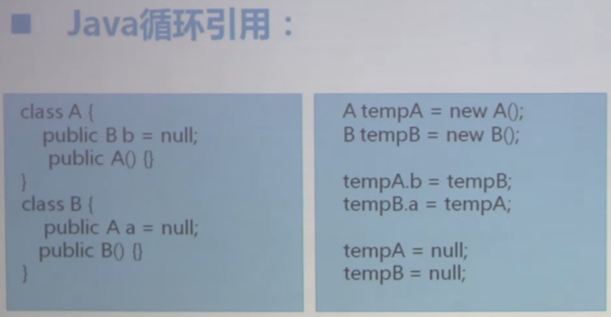

循环引用的情况下没有办法让java自动去回收内存

在Java的逻辑表达式中，非0不会自动当成true

Java的静态数据域和方法可以看成存在于整个程序执行期，因此，它们可以作为类似C++的全局变量和函数进行使用。 与C++不同， **Java没有静态局部变量。静态方法中不能使用this和super，构造器不允许被声明为static，这是因为this和super、构造器都是与实例相关的。**

java的关键字区分大小写

标识符可以由字母、数字、下划线（_）、美元符（$）组成，不能以数字开头

java的String要用双引号包含起来

Java 语言是一种**强类型**语言。通俗点说就是，在 Java 中存储的数据都是有类型的，而且必须在编译时就确定其类型

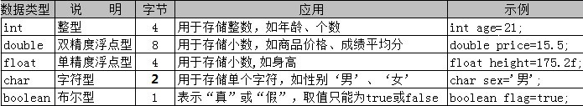

java中没有初始化的数据域自动获得默认值（如果是基本数据类型）或null（如果是对象）

自动类型转换是需要满足特定的条件的：

1. 目标类型能与源类型兼容，如 double 型兼容 int 型，但是 char 型不能兼容 int 型

2. 目标类型大于源类型，如 double 类型长度为 8 字节， int 类型为 4 字节，因此 double 类型的变量里直接可以存放 int 类型的数据，但反过来就不可以了

当程序中需要将 double 型变量的值赋给一个 int 型变量，需要用强制类型转换

语法：**(数据类型) 数值**

**JAVA常量语法：final 常量名 = 值;**

**对象型变量的本质是“引用”**

**final只对引用的“值”(也即它所指向的那个对象的内存地址)有效，它迫使引用只能指向初始指向的那个对象，改变它的指向会导致编译器错误。至于它所指向的对象的变化，final是不负责的。**这很类似==操作符：==操作符只负责引用的“值”相等，至于这个地址所指向的对象内容是否相等，==操作符是不管的。

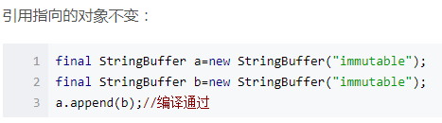

**Java的局部变量不能定义为静态的**

文档注释用

/**

* .........

* .........

*/

多行注释用/* */， 单行注释用//

我们可以通过 javadoc 命令从文档注释中提取内容，生成程序的 API 帮助文档。

只要在编写程序时以一套特定的标签作注释，在程序编写完成后，通过Javadoc就可以同时形成程序的开发文档了。

使用方式：**使用命令行在目标文件所在目录输入javadoc -d 文档存放目录 源文件名.java**

这条命令编译一个名为"源文件名.java"的 java 源文件，并将生成的文档存放在"文档存放目录"指定的目录下，生成的文档中 index.html 就是文档的首页

使用文档注释时还可以使用 javadoc 标记，生成更详细的文档信息：

@author 标明开发该类模块的作者

@version 标明该类模块的版本

@see 参考转向，也就是相关主题

@param 对方法中某参数的说明

@return 对方法返回值的说明

@exception 对方法可能抛出的异常进行说明

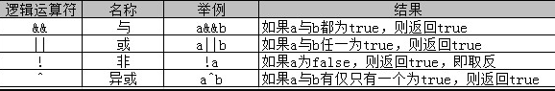

优先级为! > ^ > && > || （可以用括号，不用记）

java枚举类型：**enum是类，有自己的方法toString()，enum定义的类里的常量都是final的静态常量。**

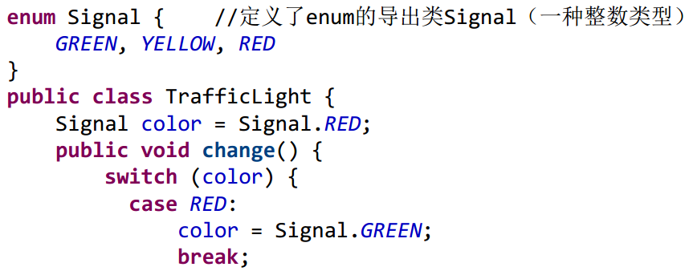

**java数组：**

1、 声明数组

语法： 数据类型[ ] 数组名；

或者 数据类型 数组名[ ]；

2、 分配空间

简单地说，就是指定数组中最多可存储多少个元素

语法： 数组名 = new 数据类型 [ 数组长度 ];



1、2合并为一步

3、 赋值

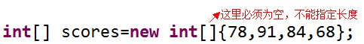

1、2、3合并为一步

**数组名.length** 用于获取数组的长度

Java只有一维数组，二维数组为数组的数组，所以数组的每行的列数是可变的

**工具类：全部采用静态变量和静态方法**

**静态数据域和静态方法不需要建立实例就可以直接访问。**实际上在它们第一次被访问时系统会装载它们所在的类同时将它们初始化，直到程序结束它们才被释放。

**Arrays类是Java 中提供的一个工具类，在java.util包中。该类中包含了一些方法用来直接操作数组，比如可直接实现数组的排序、搜索等**

Arrays.sort(数组名);

Arrays.toString(数组名);

Arrays.equals(s1,s2);

Arrays.copyOfRange(s1, 1, 3);

Arrays.binarySearch(s1,’l’); //**此方法使用二分搜索算法来搜索指定的 int 型数组，以获得指定的值。 必须在进行此调用之前对数组进行排序，如果数组包含多个带有指定值的元素，则无法保证找到的是哪一个**

foreach 语句：for(int x:arr) { }

方法的返回值最多只能有一个，不能返回多个值

方法返回值的类型必须兼容，例如，如果返回值类型为 int ，则不能返回 String 型值

调用带参方法时，必须保证实参的数量、类型、顺序与形参一一对应

同一个类中包含了两个或两个以上方法名相同、方法参数的个数、顺序或类型不同的方法，则称为方法的重载（不能用返回值类型不同来定义重载），在方法前加上@Override可以让编译器检查父类是否有这个方法，没有则会出错。

**Java不支持默认参数！！！**

判断方法重载的依据：

1、 必须是在同一个类中

2、 方法名相同

3、 方法参数的个数、顺序或类型不同

**4、 与方法的修饰符或返回值没有关系**

**面向对象：封装，继承，多态**

类：属性和方法

所有的java程序都以类class为组织单元

创建一个新对象 A a = new A();

属性一般称为实例变量

包(package)是一个由相关类和接口组成的集合的命名空间，是对类的一种分类和组织方式。你可以把包看成计算机中不同的目录。实际上， Java就是通过子目录来管理class文件的。同一个子目录下的所有.class文件被认为在同一个包中。还可以把一个或者多个这样的子目录打包成一个Java的类库文件（.jar文件）

Java源文件在第一行定义包名，一般是网址域名倒过来写，用来标识唯一性

还可以直接使用包名引用类： com.group.food.Cookie v = new com.group.food.Cookie()

没定义包的class文件使用默认包，默认包只能放在CLASSPATH设置的目录下，没有设置CLASSPATH，则放在当前目录下。如果在不同位置出现多个同名的包，只会使用第一个出现的同名包。

我们可以基于一个类创建多个该类的对象，每个对象都拥有自己的成员，互相独立。然而在某些时候，我们更希望该类所有的对象共享同一个成员。此时就是 static 大显身手的时候了！Java 中被 static 修饰的成员称为静态成员或类成员。它属于整个类所有，而不是某个对象所有，即被类的所有对象所共享。

静态成员属于整个类，当系统第一次使用该类时，就会为其分配内存空间直到该类被卸载才会进行资源回收

与静态变量一样，我们也可以使用 static 修饰方法，称为静态方法或类方法。其实之前我们一直写的 main 方法就是静态方法。**静态方法不能直接调用非静态变量和非静态方法，需要通过对象来访问。**而普通成员方法可以直接访问非静态变量和静态变量。

在类的声明中，可以包含多个初始化块，当创建类的实例时，就会依次执行这些代码块。**非静态代码块主要是用于对象的初始化操作，在每次创建对象的时都要调用一次，其执行顺序在构造方法之前。**

如果使用 static 修饰初始化块，就称为静态初始化块。需要特别注意：**静态初始化块只在类加载时执行，且**只会执行一次**，同时静态初始化块只能给静态变量赋值，不能初始化普通的成员变量。程序运行时静态初始化块最先被执行，然后执行普通初始化块，最后才执行构造方法。**

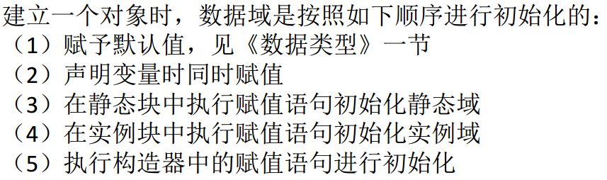

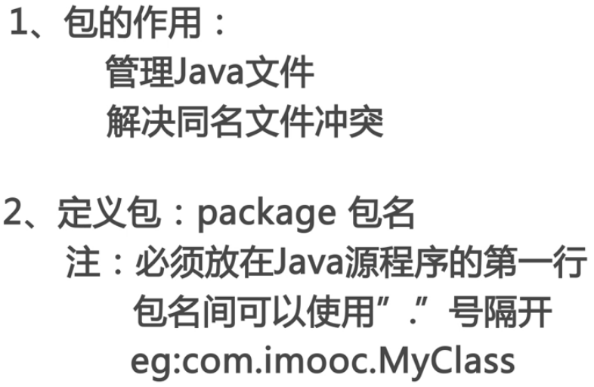

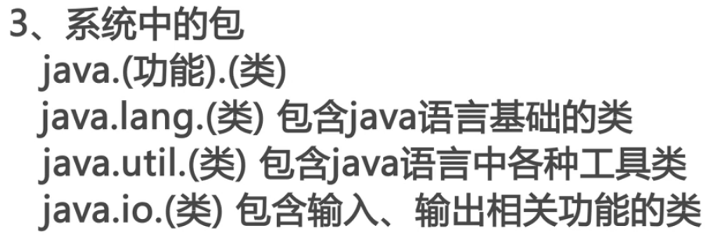

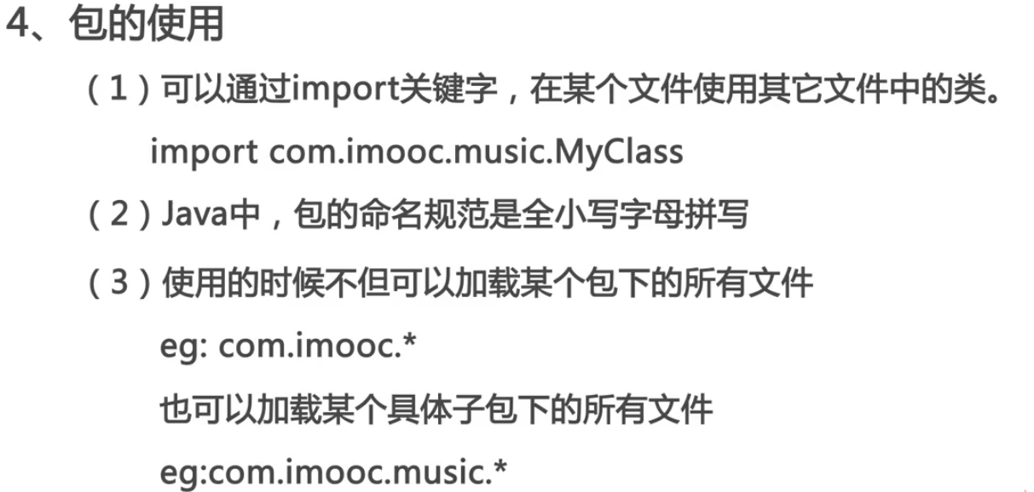

**类的访问权限：**

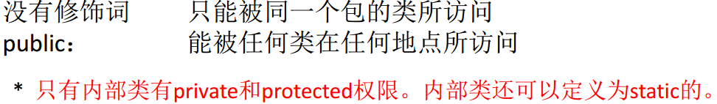

**数据域fields和方法methods的访问权限(修饰符)：**

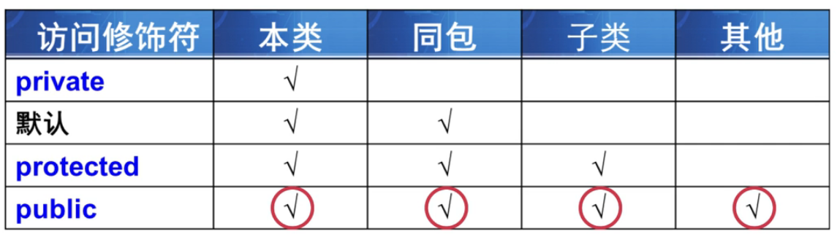

**一个.java文件中可以放入多个类，它们都属于同一个包的类，会被分别编译为.class文件。这些类中只能有一个是public的。**

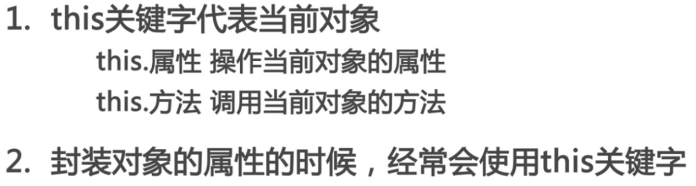

**内部类（ Inner Class ）就是定义在另外一个类里面的类。**与之对应，包含内部类的类被称为外部类。

内部类的主要作用如下：

**1. 内部类提供了更好的封装，可以把内部类隐藏在外部类之内，不允许同一个包中的其他类访问该类**

**2. 内部类的方法可以直接访问外部类的所有数据，包括私有的数据**

3. 内部类所实现的功能使用外部类同样可以实现，只是有时使用内部类更方便

Inner 类中定义的 test() 方法可以**直接访问** Outer 类中的数据，而不受访问控制符的影响，外部类不能直接使用内部类的成员和方法

**定义了成员内部类后，必须使用外部类对象来创建内部类对象，而不能直接去 new 一个内部类对象，即：内部类 对象名 = 外部类对象.new 内部类( );**

成员内部类的 .class 文件总是这样：外部类名$内部类名.class

如果外部类和内部类具有相同的成员变量或方法，内部类默认访问自己的成员变量或方法，如果要访问外部类的成员变量，可以使用 this 关键字。

静态内部类是 static 修饰的内部类，这种内部类的特点是：

1、 静态内部类不能直接访问外部类的非静态成员，但可以通过 **new 外部类().成员** 的方式访问

2、 如果外部类的静态成员与内部类的成员名称相同，可通过“类名.静态成员”访问外部类的静态成员；如果外部类的静态成员与内部类的成员名称不相同，则可通过“成员名”直接调用外部类的静态成员

3、 **创建静态内部类的对象时，不需要外部类的对象**，可以直接创建 **内部类 对象名= new 内部类();**

方法内部类就是内部类定义在外部类的方法中，方法内部类只在该方法的内部可见，即只在该方法内可以使用，因此方法内部类不能使用访问控制符和 static 修饰符。

**继承：**

**Java中的继承是单继承，每个类只能有一个父类，可以通过接口实现类似多重继承的功能**

子类拥有父类的所有非private属性和方法：

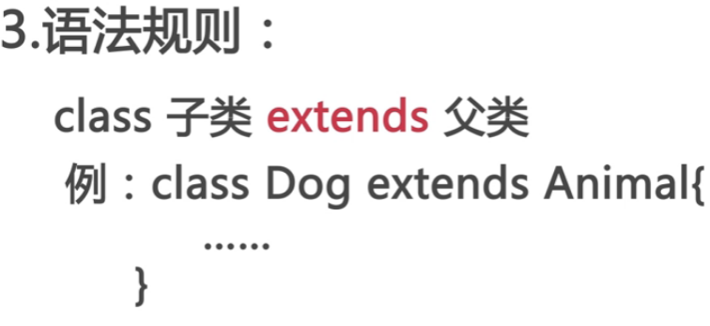

**方法重写override：返回值类型，方法名，参数类型和个数相同，优先调用子类的方法**

**（注意区别于方法重载）**

继承的初始化顺序：先初始化父类，再初始化子类

先执行属性中的初始化，再执行构造方法中的初始化

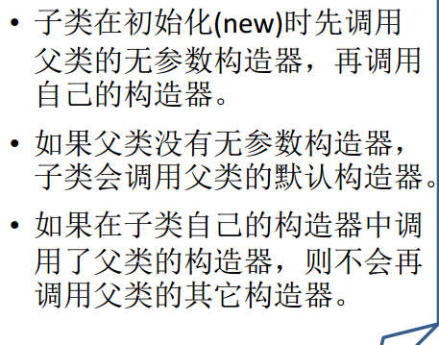

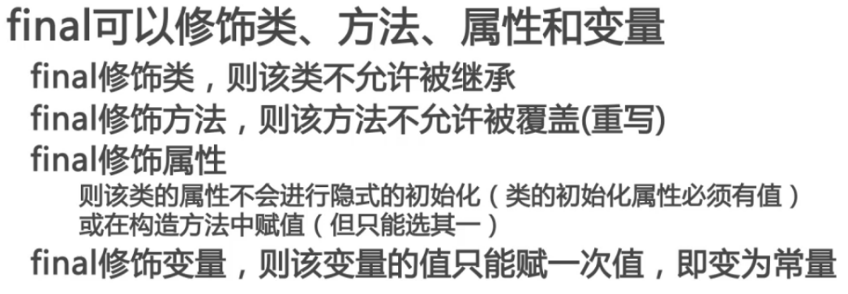

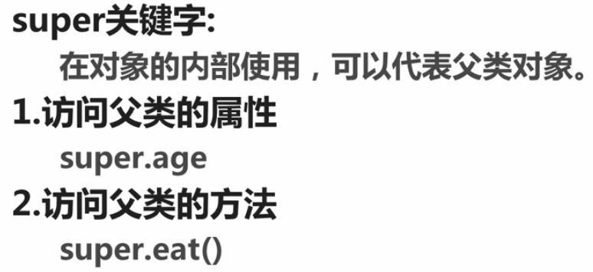

如果子类的构造方法中没有显式调用父类的构造方法，则系统默认调用父类无参的构造方法

如果子类构造方法既没有显式调用父类的构造方法，父类又没有无参构造方法，编译出错

如果要显式调用父类的构造方法，需要放在子类构造方法的第一行

Object类是所有类的父类，包含以下方法：

toString方法

equals方法：**比较对象的引用是否指向同一块内存地址**

**多态：继承是实现多态的基础**

多态性是指对属于同一类的不同对象采用相同的操作时可以产生完全不同的行为

多态可以让我们不用关心某个对象到底是什么具体类型，就可以使用该对象的某些方法，而这些方法通过一个抽象类或者接口来实现，多态就是提供父类调用子类代码的一个手段而已。

引用多态：父类的引用指向子类的对象，反过来不可以

方法多态：创建子类对象时，调用的方法是子类重写的方法或者是继承父类的方法

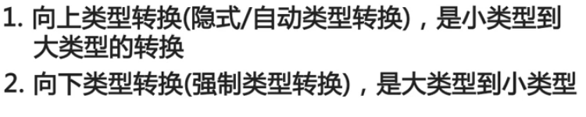

第一种不存在风险

instanceof运算符避免类型转换安全性问题

if(animal instanceof Cat) { }

抽象类: abstract关键字修饰，某些情况下，某个父类只是知道其子类应该包含怎样的方法，但不知道这些子类如何实现这些方法。（约束子类的方法，不关心实现）

**具有抽象方法的类必须定义为抽象类。抽象类不能被用于创建实例，但可以用于定义子类。**

抽象方法没有方法体，以分号结束

public abstract void call();

**接口：**

接口可以理解为一种特殊的类，由全局常量和公共的抽象方法所组成

（只能定义final变量和方法声明，不能定义数据域和方法体）

定义接口不再使用class关键字，而是使用interface关键字

**接口定义了某一批类所需要遵守的规范，不关心这些类的内部数据，也不关心这些类里方法的实现细节，只规定这些类里面必须提供某些方法。**（很像抽象类）

当增加了接口的子类或修改了其子类方法的实现， 引用接口的模块一般不需要作任何改变

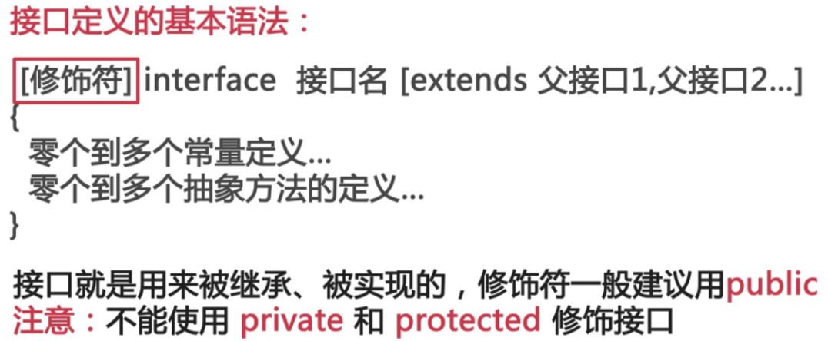

**接口可以多继承**

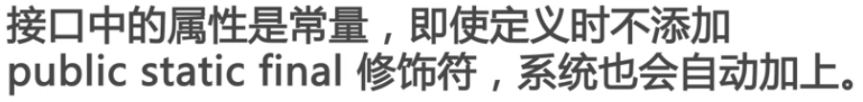

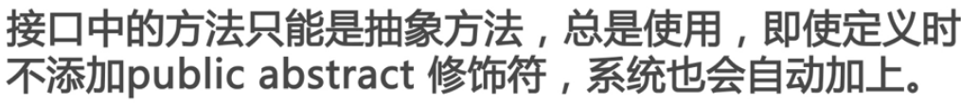

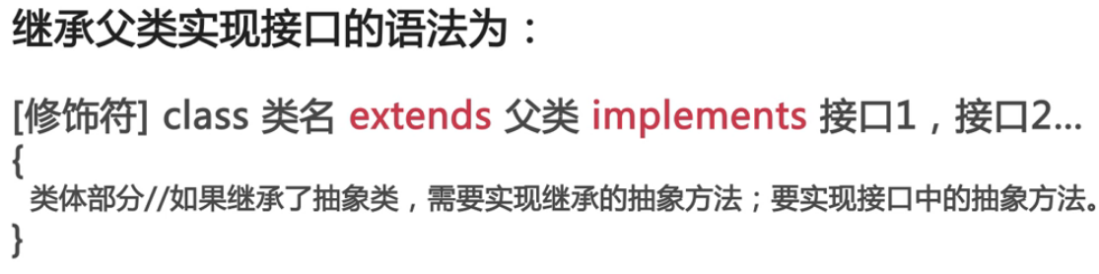

extends与implements两个关键字顺序不能掉换

可以使用匿名内部类的方式实现接口：（内部类定义，立刻调用）

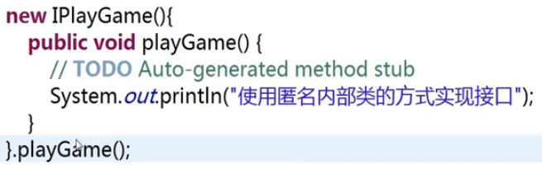

**异常：**

在没有异常处理的程序中如果要回避异常，需要使用大量的判断语句，配合所想到的错误状况来捕捉程序中可能发生的错误。但是这样势必会导致程序运行效率降低。

java异常处理机制具有易于使用，可自定义异常类，处理抛出的异常的同时，又不会降低程序运行效率等优点。因而在java程序设计时，应充分的利用异常处理机会，以增进程序的稳定性及效率。

**产生异常的那一行语句以及该try块下那一行后面的全部语句不会执行**，跳转到对应的catch块，**而finally块里的语句不管有无异常都会执行，除非程序在try块中强制退出（System.exit(0)）或者进入try块之前就先抛出异常**

Throwable类：有error和exception两个子类

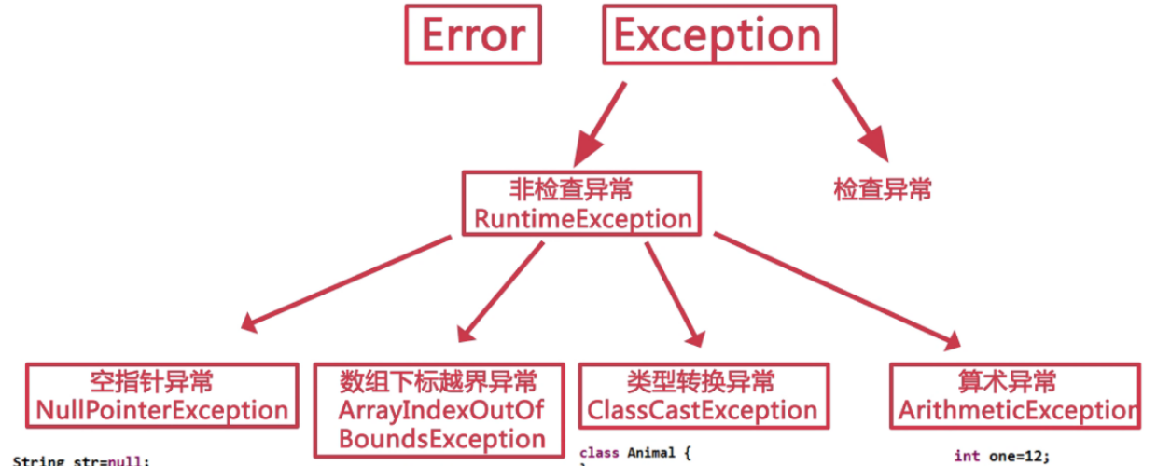

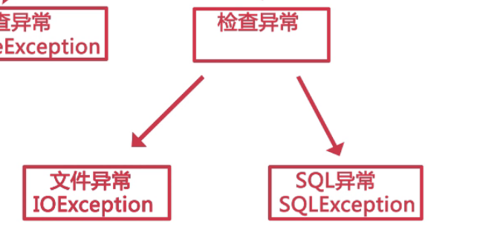

try-catch 或者 try-catch-finally **多种异常就写多重catch语句块**

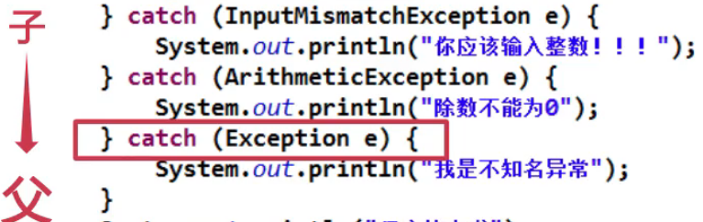

finally语句块写最终要执行的一些代码，例如关闭文件，关闭数据库连接

**定义一个类的时候用关键字throws Exception表明捕获到了异常以后，会抛出该异常，交给调用该方法的函数来处理。**

**printStackTrace()**将此 throwable 及其追踪输出至**标准错误流**。

此方法将此 throwable 对象的堆栈跟踪输出至错误输出流，作为字段 System.err 的值。

输出的第一行包含此对象的 toString() 方法的结果。剩余行表示以前由方法 fillInStackTrace() 记录的数据。此信息的格式取决于实现，但以下示例是最常见的：

java.lang.NullPointerException

at MyClass.mash(MyClass.java:9)

at MyClass.crunch(MyClass.java:6)

at MyClass.main(MyClass.java:3)

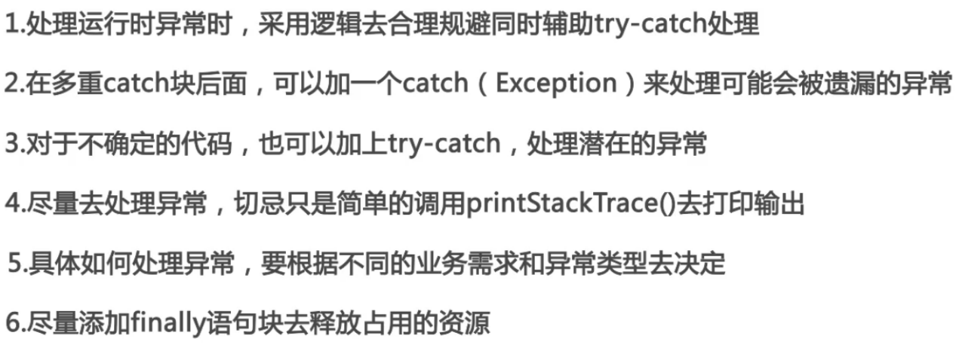

**Java数据库操作：**

关系数据库是面向关系的。以行(row)和列(column)来存储数据，行和列组成二

维表（table），很多二维表又组成一个数据库。在数据库里，表列被称为字段

(field)， 表行被称为记录(record)。每个表列都必须依赖整个主键，而不是主键的一部分。非主键列不依赖其它非主键列。例如，成绩册采用学号做主键，如果逐渐中再包含姓名就不符合规范，因为通过学号可以得到姓名。

**Java字符串：**

String 对象创建后则不能被修改，是不可变的，所谓的修改其实是创建了新的对象，所指向的内存空间不同。

每次 new 一个字符串就是产生一个新的对象，即便两个字符串的内容相同，使用 ”==” 比较时也为 ”false”，如**果只需比较内容是否相同，应使用 ”equals()” 方法**

**a.equals(“hello”)**

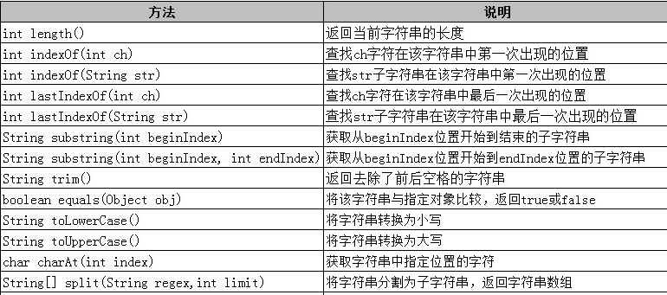

**使用 substring(beginIndex , endIndex) 进行字符串截取时，包括 beginIndex 位置的字符，不包括 endIndex 位置的字符**

当频繁操作字符串时，就会额外产生很多临时变量。使用 StringBuilder 或 StringBuffer 就可以避免这个问题。 StringBuilder 和StringBuffer 基本相似，不同之处，StringBuffer 是线程安全的（有同步机制），而 StringBuilder 则没有实现线程安全功能，所以性能略高。因此单线程情况下，应优先考虑使用 StringBuilder 类。

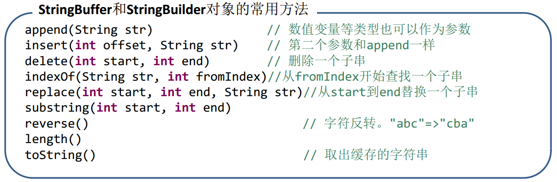

Java 为每个基本数据类型都提供了一个包装类，这样我们就可以像操作对象那样来操作基本数据类型。

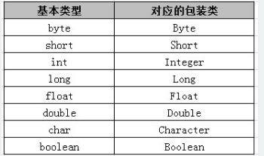

**java.util.Calendar 类是一个抽象类，可以通过调用 getInstance() 静态方法获取一个 Calendar 对象，此对象已由当前日期时间初始化，即默认代表当前时间**，如

Calendar c = Calendar.getInstance();

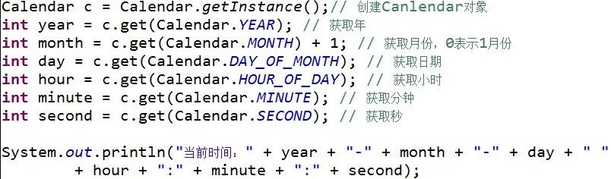

Calendar 类提供了 getTime() 方法，用来获取 Date 对象，完成 Calendar 和 Date 的转换，还可通过 getTimeInMillis() 方法，获取此 Calendar 的时间值，以毫秒为单位。

Date对象的输出：

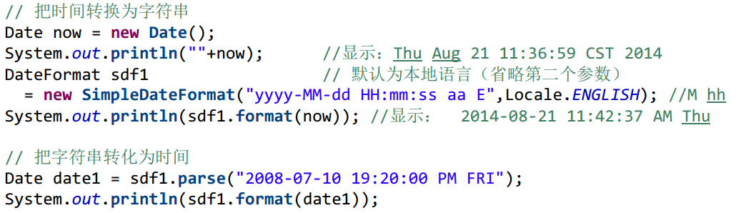

**Math 类的所有方法都是静态方法**，所以使用该类中的方法时，可以直接使用类名.方法名，如： Math.round();

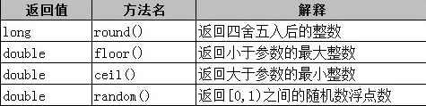

**java集合框架：**

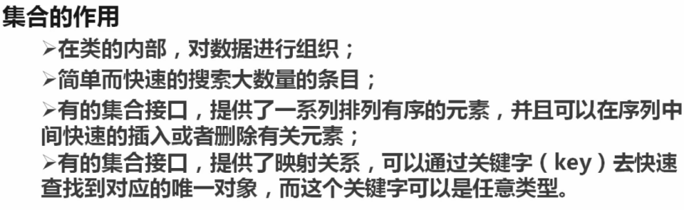

**两大接口以及子接口：**

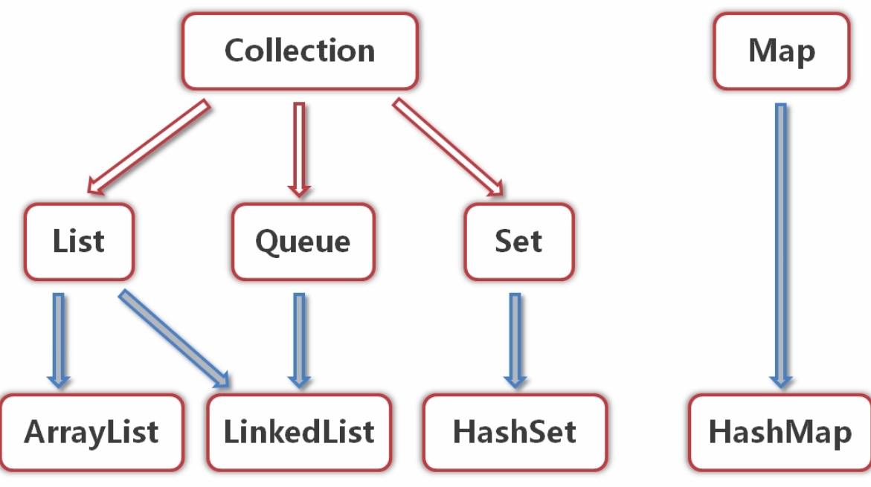

序列（元素可重复，有序），队列，集（元素无重复，无序）

arraylist, hashset, hashmap三者使用的频率最高

如果Set集合中已经给定包含相同的对象时,则不改变原来Set集合。

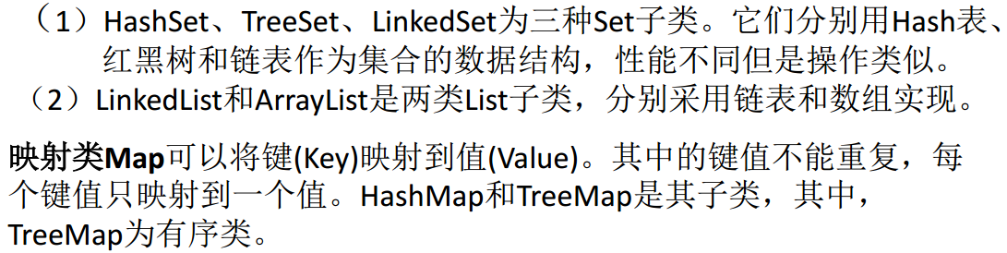

**ArrayList是一个用顺序存储结构实现线性表的类，随机访问速度快，插入删除操作比较慢，而LinkedList用链表实现，插入删除快，随机访问速度慢。**

**泛型要求使用类，不能使用基本数据类型。**

**用?可以表示未知类型，一般用于带入参数，也用于限定类型，例如：“? super**

**Apple”/“? extends Apple”分别限定只能使用Apple类的父类/子类（包括本类）**

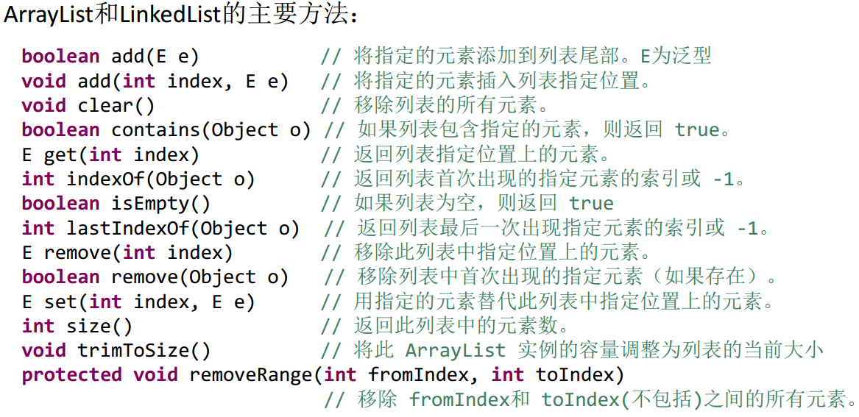

HashMap和TreeMap是分别用哈希和红黑树结构的方法实现键值映射的类，随机访问和插入删除操作很快。HashMap要更快一些，但是内存占用量更大。TreeMap的键值可以有序遍历， 而HashMap不行。

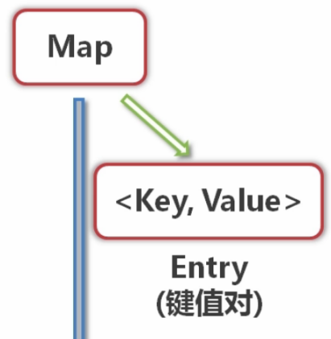**Entry是map中的元素**

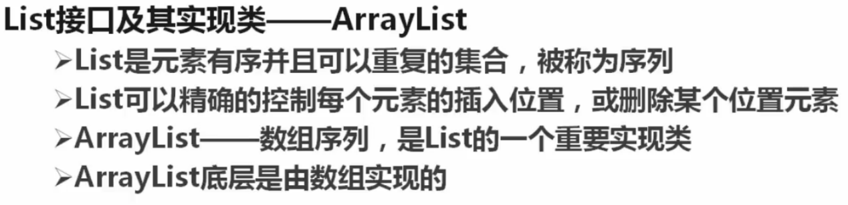

对象存入集合时都会变成Object类型，取出的时候需要类型转换

add、addAll（添加元素）

set方法（修改对应位置的元素）

remove、removeAll（删除元素）

集合中的元素可以是任意类型对象（对象的引用），放入集合的时候会忽略类型，当Object类处理，泛型会规定某个集合只可以存放特定类型的对象（或其子类型）：List<Object> list

**泛型集合中的限定类型不能使用基本数据类型！！（可以用包装类）**

Set保留的是第一次添加的那个对象，也可以添加null对象

Map中的键值对以Entry类型的对象实例形式存在，键不可以重复，但是value可以

Map的keySet方法会返回Map的所有键的Set集合，get(键)方法可以获取值，或者null，

remove(键)可以删除键值对、

Map的entrySet方法会返回所有的Entry的集合，entry.getKey/getValue

用put方法来修改Map中的元素

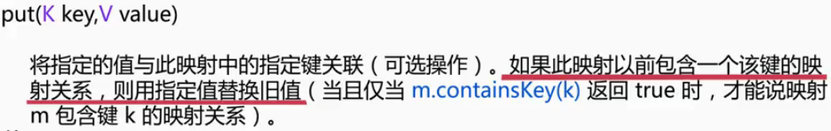

contanis方法测试集合中是否包含某个元素，原理是使用equals，如果只是测试值的时候要重写

containsAll测试集合中是否包含某个多个元素的集合

List中的indexOf方法可以获取某个元素的索引位置

HashMap中的元素是无序的

Scanner获取输入，Scanner console = new Scanner(System.in);

String ID = console.next();

equals和==的区别：equals用来比较的是两个对象的内容是否相等，== 比较的是变量(栈)内存中存放的对象的(堆)内存地址，用来判断两个对象的地址是否相同，即是否是指相同一个对象。

从源码来看，Object类中的equals与==是等效的，不同的原因就在于有些类（像String、Integer等类）对equals进行了重写，但是没有对equals进行重写的类（比如我们自己写的类）就只能从Object类中继承equals方法，其方法与==就是等效的，除非我们在此类中重写equals

非空性：任何非空的引用值X，x.equals(null)的返回值一定为false 。

**Collection是接口，Collections是工具类**

Collections.sort()方法可以升序排序，参数为要进行处理的List，如果要降序，可以排序完以后反转reverse

Comparable：默认比较规则 Comparator：临时比较规则



要实现Comparable接口，要实现compareTo方法

要实现Comparator接口，要实现compare方法，可以把比较器传递给sort方法

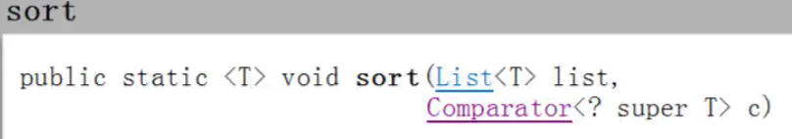

Random类生成随机数

Java IO流

String.format(String format, Object ... args)

这个方法最重要的的地方就是它的第一个参数String format,我们只要掌握了这个参数的用法也就掌握了String.format的用法

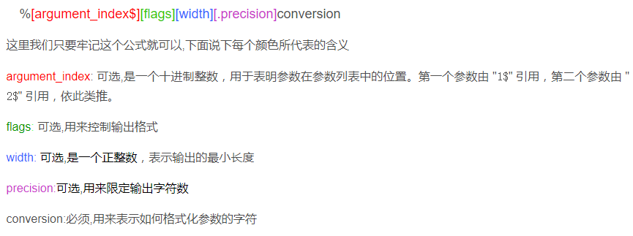

conversation可以填s\o\x\d ，代表字符串、八进制、十六进制、十进制

用来表示日期和时间类型的格式说明符的语法如下：

%[argument_index$][flags][width]conversion

conversation可以填Y\m\d，代表年月日

**需要注意的是conversion 是一个由两字符组成的序列。第一个字符是 't' 或 'T'**

**m.n：m指域宽，即对应的输出项在输出设备上所占的字符数。N指精度。用于说明输出的实型数的小数位数。未指定n时，隐含的精度为n=6位。 %n代表一个换行符？**

**Java的源程序默认是采用操作系统默认的编码，例如，简体中文Windows采用ANSI编码(实际为GBK编码)**，中文2字节，英文1字节

setting->editor->file encoding可以修改编码方式

在utf-8编码中，中文占用3个字节，英文1字节

utf-16be编码，中文2字节，英文2字节

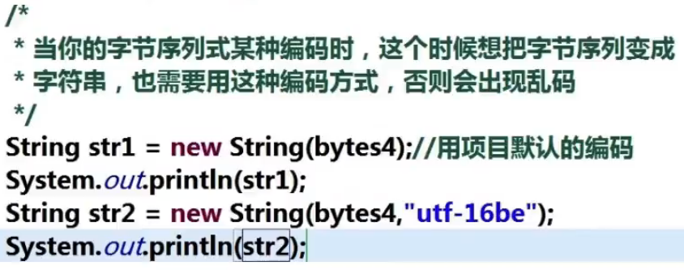

编码方式一定要一致，不然就会出现乱码

中文系统下，ANSI编码代表GBK编码

java.io.File类用于表示文件（目录）的信息（名称、大小），不能用于访问文件内容

file.exist() file是否存在

file.isDirectory() 是否是一个目录，不是一个目录或者不存在都会返回false

file.isFile() 是否是一个文件

直接打印file对象是打印toString()的内容，即文件的路径

file.getAbsolutePath()，file.getName()，file.getParent()，file.getParentFile()

mkdir() createNewFile()

file.list() 用于列出当前目录下的子目录和文件名称（字符串数组）

file.listFiles() 返回的不是字符串数组，而是File对象数组

RandomAccessFile是java提供的**对文件内容的访问**，可以读也可以写

文件以字节byte方式存储

支持随机访问文件，可以访问文件的任意位置

打开文件的方式：“rw”读写 “r”只读

打开文件时，文件的指针在开头，pointer = 0

写方法： .write()--->只写一个字节，如果要写int，需要写4次

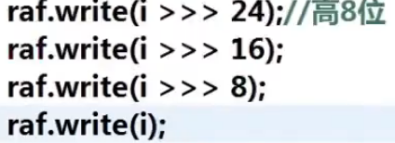

writeInt()可以用来直接写一个int

读方法： .read()--->读一个字节

**注意：文件读写完成以后一定要记得关闭！！**

.getFilePointer() 获取文件指针当前位置

在Java API中，可以从其中读入一个字节序列的对象称为输入流，而可以向其中写入一个字节流的对象称为输出流。这些对象可以是文件、网络、内存块、 IO设备等。抽象类InputStream和OutputStream是Java**基于字节流**输入输出类的基类。

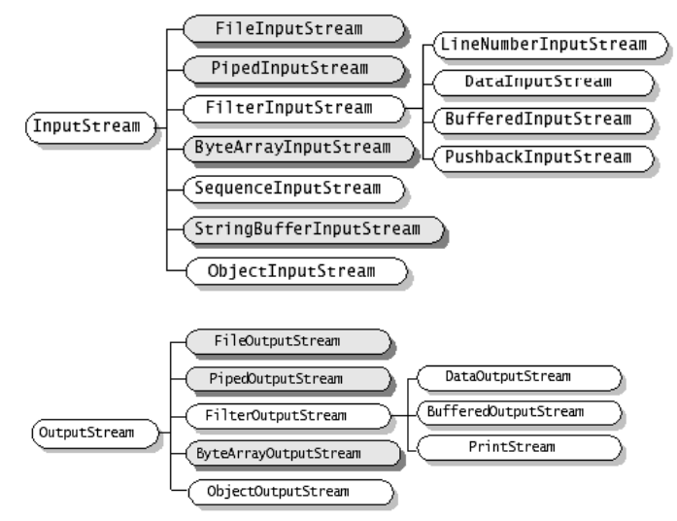

注意区分字节流和字符流：

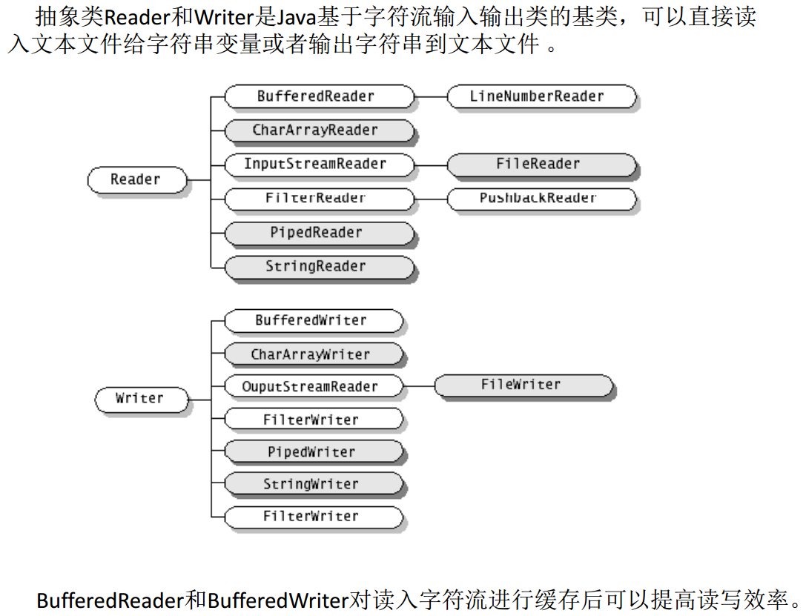

I/O可以以字节为单位，也可以以字符为单位

EOF就是文件结尾，读出来是-1

输入流的基本方法： .read(); //读取一个字节，填充到int类型的最低8位（无符号）

输出流的基本方法相似：



文件输入/输出流

数据输入/输出流



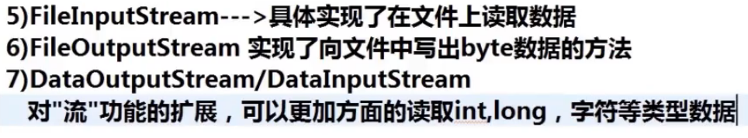

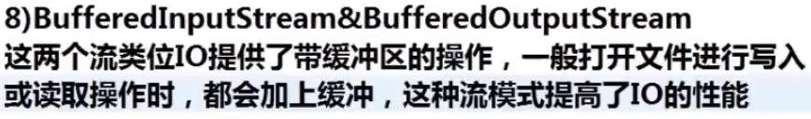

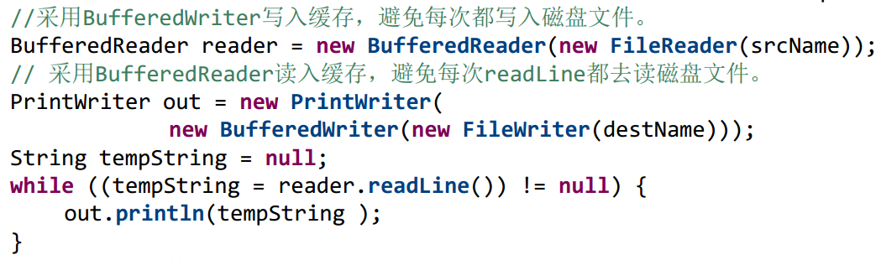

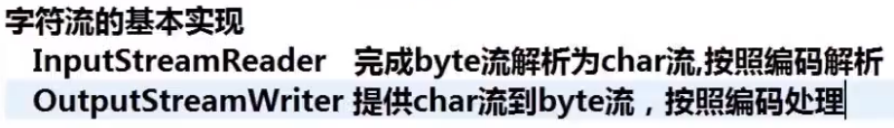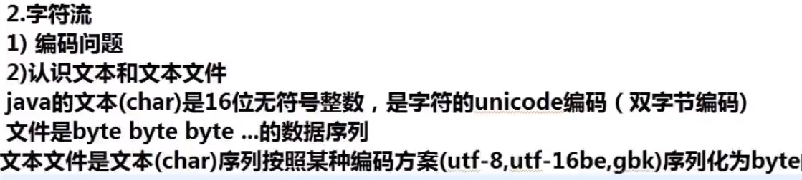

（跟上）存储的文件

文件读写流 FileReader /FileWriter

BufferedReader/BufferedWriter/PrintWriter 可以读一行

对象的序列化和反序列化

对象的序列化就是将Object对象转换成byte序列，反过来叫对象的反序列化

ObjectOutputStream writeObject

序列化接口（Serializable）

必须实现序列化接口才能进行序列化，否则将出现异常，这个接口没有任何方法

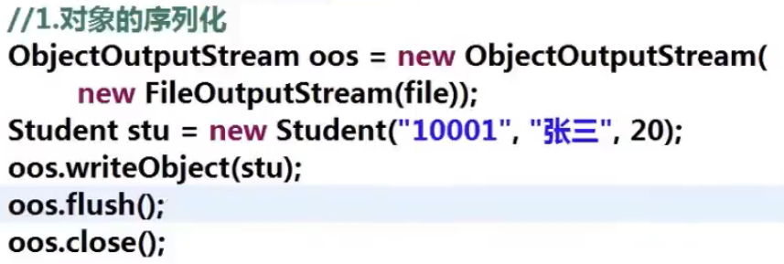

对象的反序列化

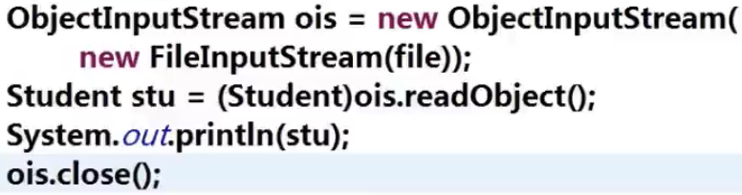

transient关键字，该元素不会进行默认的序列化

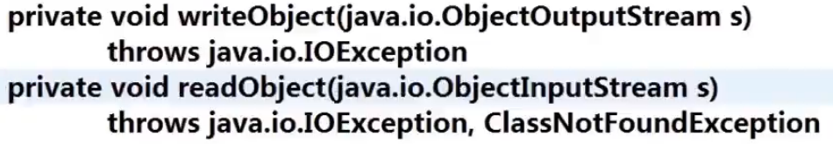

不会默认进行序列化的元素可以自己定义序列化

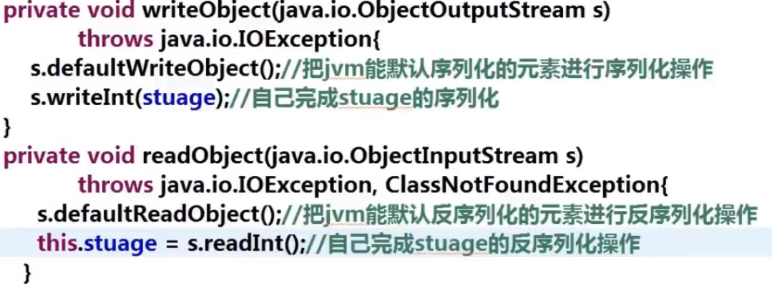

一个类实现了序列化接口，则其子类都可以进行序列化

对子类对象进行反序列化操作时，若其父类没有实现序列化接口，那么其父类的构造函数会被调用。（按照继承的顺序下来，一直到实现了序列化接口的父类，该类以及往后的类的构造函数都不会调用）

**Java多线程**

JVM 允许一个应用并发执行多个线程。一个应用至少有一个主线程，每个线程都可以创建其他线程。

进程：程序的执行过程，它持有资源（共享内存、共享文件）和线程

线程：系统最小的执行单元，可以和进程共享资源

由于一个进程生成的所有线程都共享该进程的虚拟地址空间，因此，它们之间可以采用共享变量的方法进行通信。这比进程之间的通信效率高得多。

Java中每个线程都是独立的，主线程执行完毕并不会导致该应用程序的其它线程退出。只有该应用程序的所有线程执行完毕，该应用程序才结束。

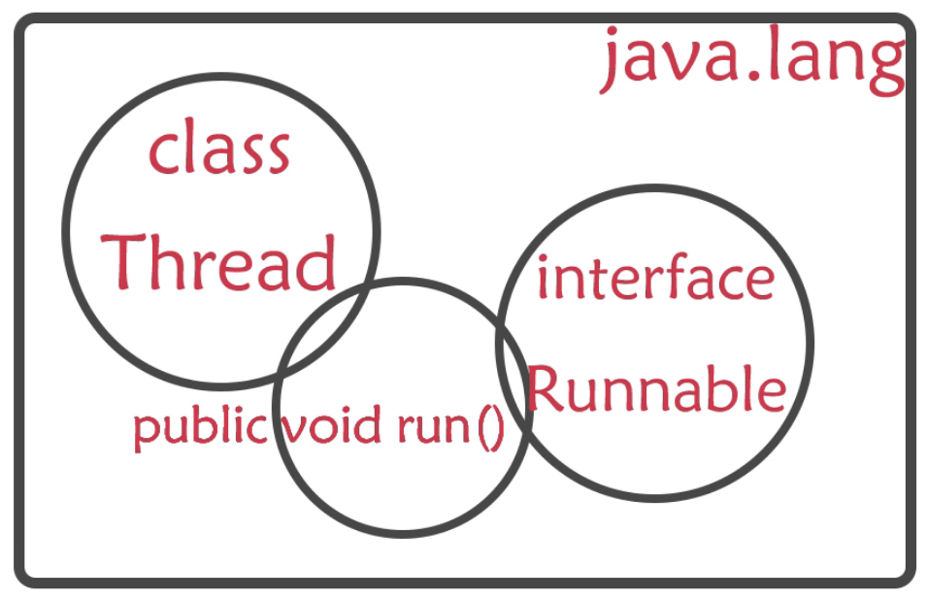

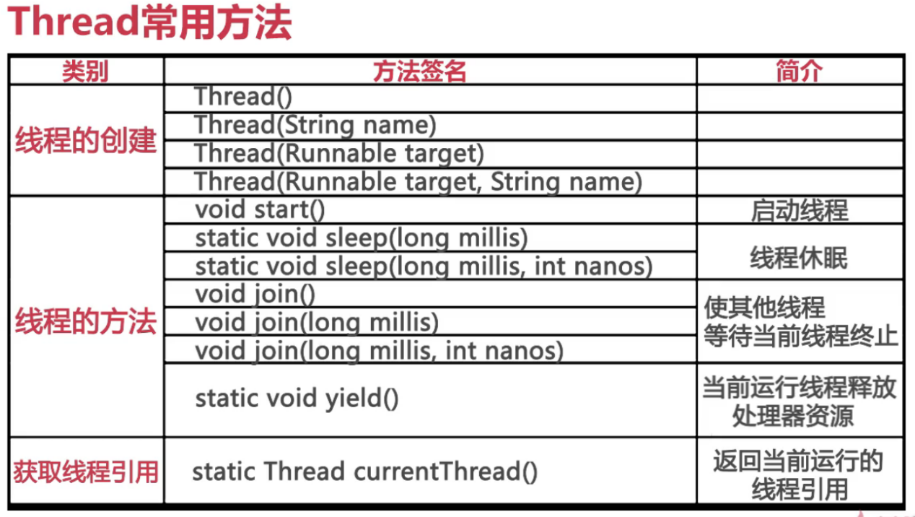

join()方法会使其他线程等待该线程终止再继续运行，用于控制线程运行的顺序（并行变为串行），join方法必须在线程start方法调用之后调用才有意义

join方法是通过调用线程的wait方法来达到同步的目的的

join(0)等价于join()

正确停止JAVA中的线程的方法：stop()方法已被废弃，正确方法应为设置一个退出标志

如果一个变量在多个CPU中都存在缓存（一般在多线程编程时才会出现），那么就可能存在缓存不一致的问题。

　　为了解决缓存不一致性问题，通常来说有以下2种解决方法：

　　1）通过在总线加LOCK#锁的方式，阻塞了其他CPU对其他部件访问（如内存），从而使得只能有一个CPU能使用这个变量的内存，但是会造成效率低下

　　2）通过缓存一致性协议，核心的思想是：当CPU写数据时，如果发现操作的变量是共享变量，即在其他CPU中也存在该变量的副本，会发出信号通知其他CPU将该变量的缓存行置为无效状态，因此当其他CPU需要读取这个变量时，发现自己缓存中缓存该变量的缓存行是无效的，那么它就会从内存重新读取。

并发编程中，我们通常会遇到以下三个问题：原子性问题，可见性问题，有序性问题

1)原子性：即一个操作或者多个操作 要么全部执行并且执行的过程不会被任何因素打断，要么就都不执行。

2)可见性是指当多个线程访问同一个变量时，一个线程修改了这个变量的值，其他线程能够立即看得到修改的值。

3)有序性：即程序执行的顺序按照代码的先后顺序执行。一般来说，处理器为了提高程序运行效率，可能会对输入代码进行优化，它不保证程序中各个语句的执行先后顺序同代码中的顺序一致，但是它会保证程序最终执行结果和代码顺序执行的结果是一致的。**指令重排序不会影响单个线程的执行，但是会影响到线程并发执行的正确性。**

要想并发程序正确地执行，必须要保证原子性、可见性以及有序性。只要有一个没有被保证，就有可能会导致程序运行不正确。

**对于并发问题的解决（volatile不能保证原子性）：**

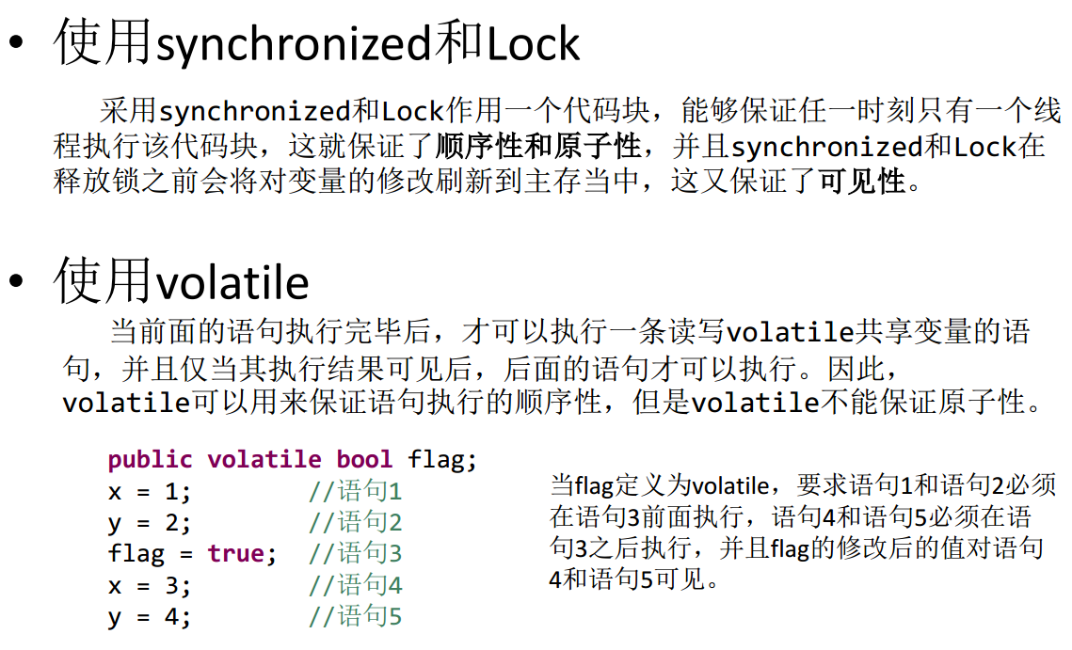

Java内存模型规定所有的变量都是存在主存当中（类似于前面说的物理内存），每个线程都有自己的工作内存（类似于前面的高速缓存）。线程对变量的所有操作都必须在工作内存中进行，而不能直接对主存进行操作。并且每个线程不能访问其他线程的工作内存。

Java内存模型只保证了基本读取和赋值是原子性操作，如果要实现更大范围操作的原子性，可以通过synchronized和Lock来实现。由于**synchronized和Lock能够保证任一时刻只有一个线程执行该代码块**，那么自然就不存在原子性问题了，从而保证了原子性。

**对于可见性，Java提供了volatile关键字来保证可见性。当一个共享变量被volatile修饰时，它会保证修改的值会立即被更新到主存，当有其他线程需要读取时，它会去内存中读取新值。**

**线程同步方法：对象同步以及方法同步，用来同步的对象可以是任意的**

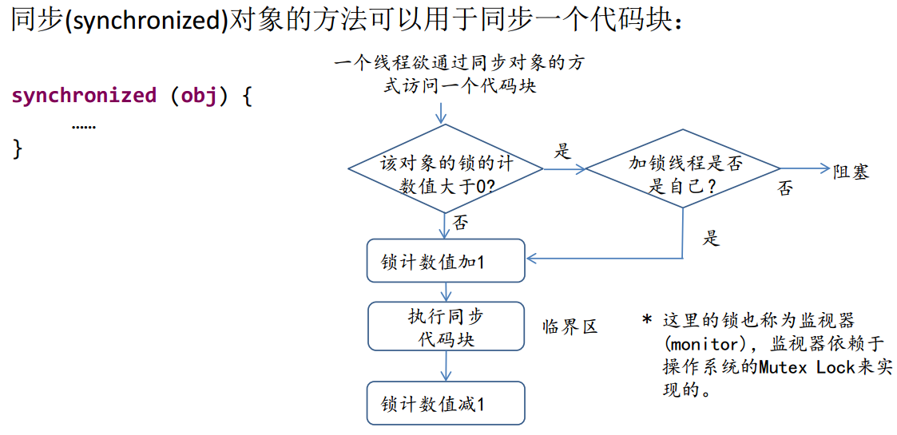

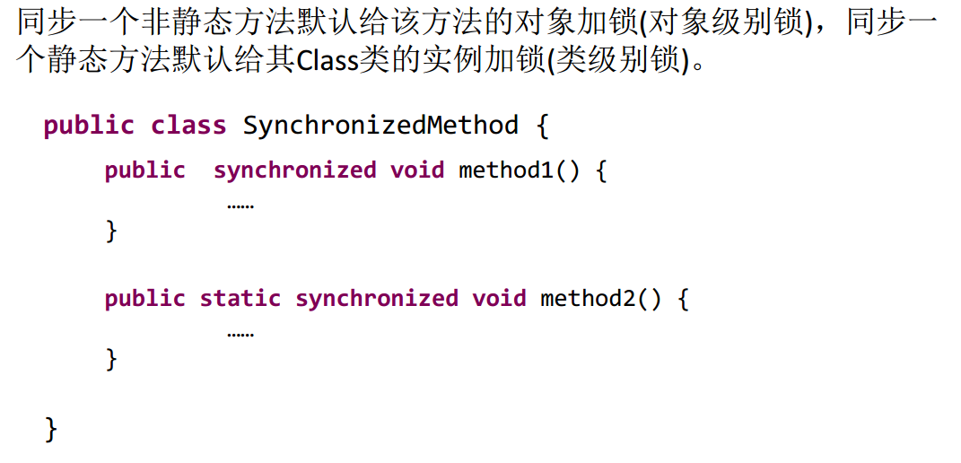

在程序开发中只要是多线程肯定永远以实现Runnable接口为主，因为实现Runnable接口相比继承Thread类有如下好处：

避免单继承的局限，一个类可以继承多个接口。

适合于资源的共享

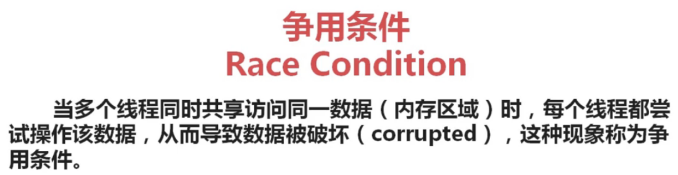

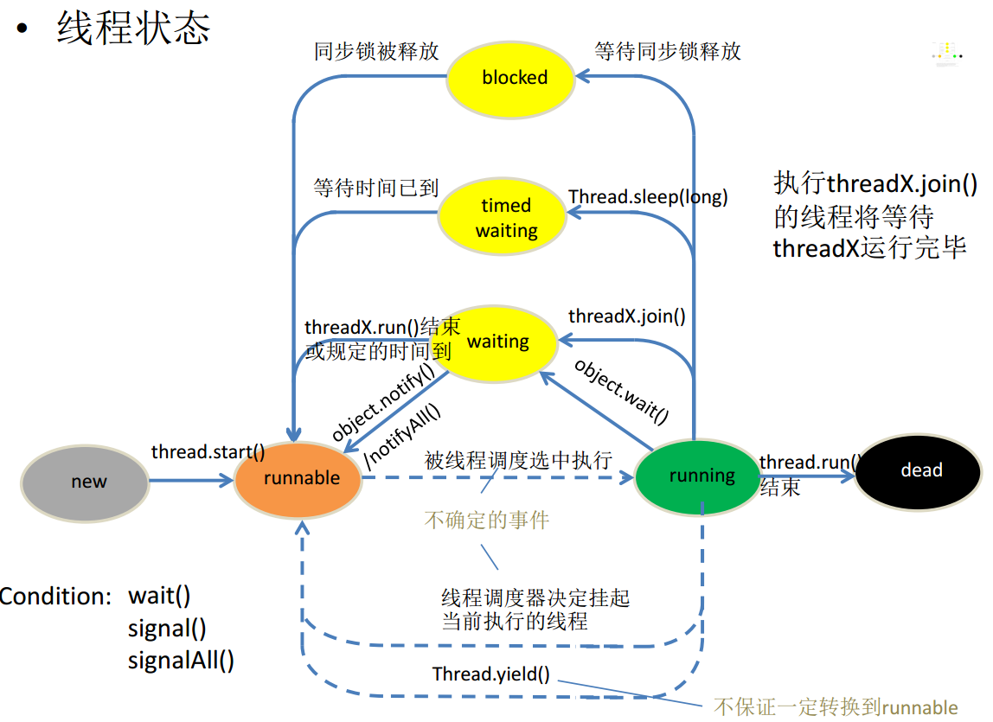

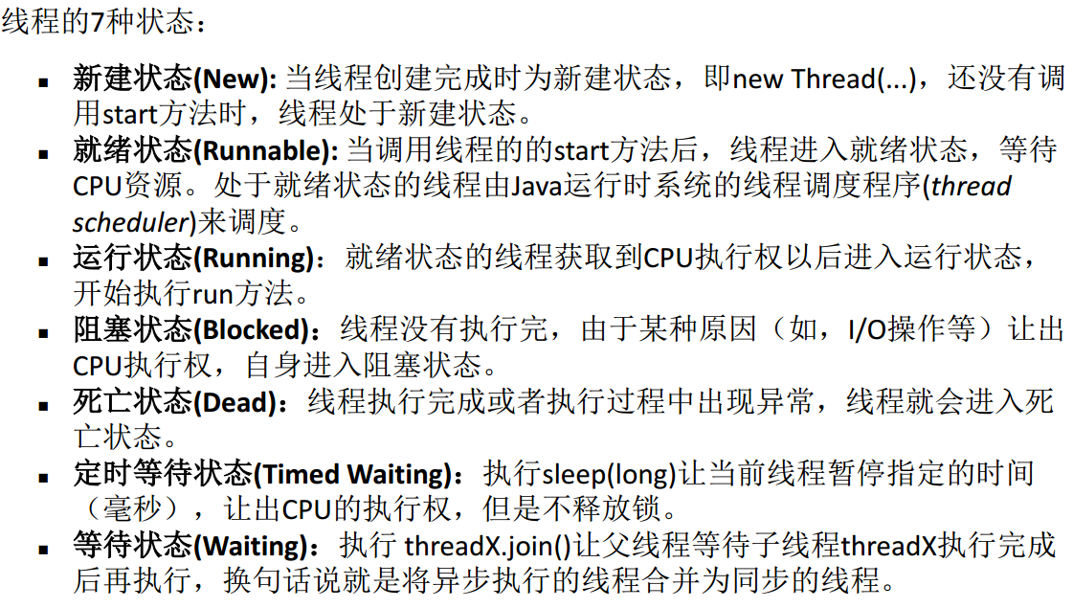

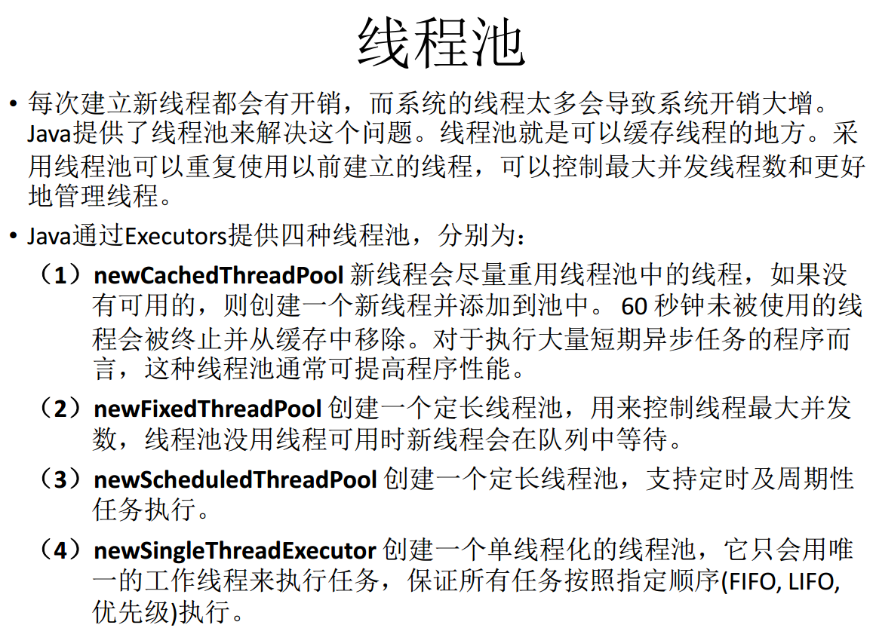

ExecutorService executor = Executors.newFixedThreadPool(2); //限制了最多的线程数为2

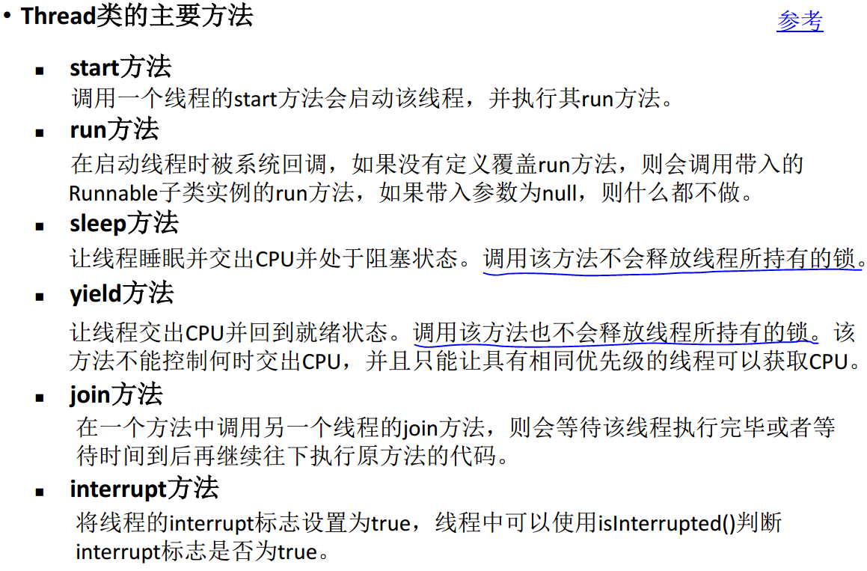

**对象同步时Object的一些方法：**

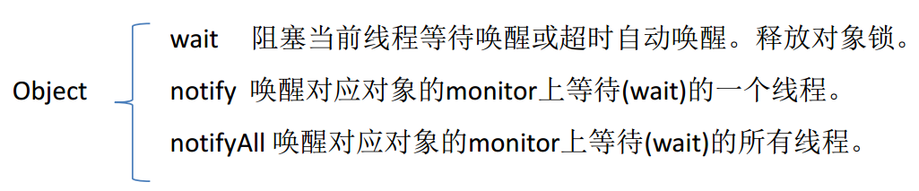

wait(0)是无限等待，需要唤醒，如果不是0，则时间到自动唤醒，会释放锁，sleep不会

yield方法的作用是暂停当前线程，将Running状态转变为Runnable状态，以便其他线程有机会执行，不过不能指定暂停的时间，也不能保证当前线程马上停止

**JAVA 反射机制**

反射就是把java类中的各种成分映射成一个个的Java对象

JAVA反射机制是在运行状态中，对于任意一个类，都能够知道这个类的所有属性和方法；对于任意一个对象，都能够调用它的任意一个方法和属性；这种动态获取的信息以及动态调用对象的方法的功能称为java语言的反射机制。

在实际项目开发中，用的最多的是框架，填的最多的是类，反射这一概念就是将框架和类揉在一起的调和剂。

**下面的图很重要！**

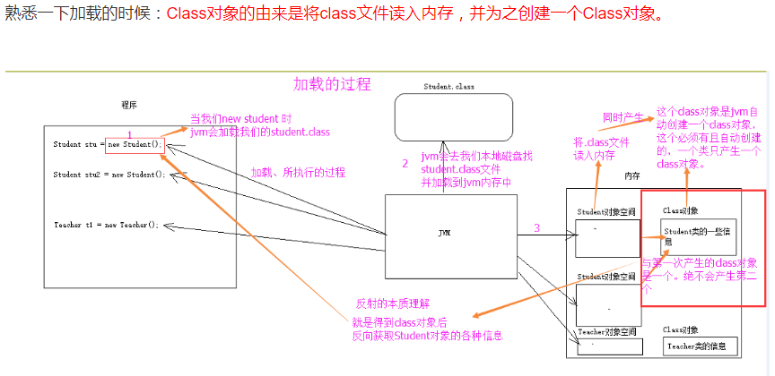

万物皆对象，类也是对象，任何一个类都是Class的实例对象

Foo foo = new Foo();

Class的实例对象有三种表达方式：

Class c1 = Foo.class; //任何一个类其实都有一个隐含的静态成员变量class

Class c2 = foo1.getClass();

Class c3 = Class.forName(“com.zhanbo.Foo”);

foo是Foo的实例对象，而Foo又是Class的实例对象，c1、c2被称为Foo的类类型（class type）

c1等于c2，因为它们都是Foo类的类类型，我们可以通过类的类类型来创建该类的对象实例：Foo foo2 = (Foo)c1.newInstance(); //需要有无参数的构造方法

c2.getName(), c2.getSimpleName() //不含包名的类名称

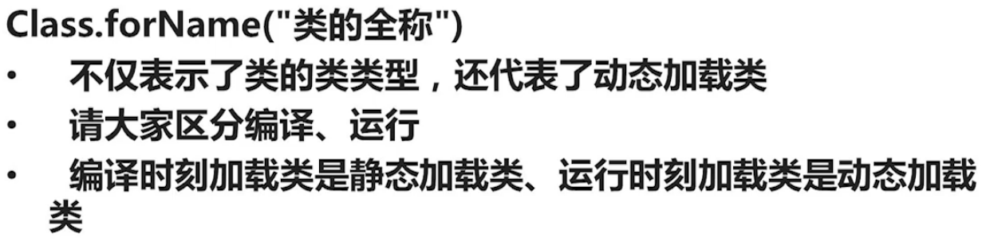

new创建对象是静态加载类，在编译时就需要加载所有的可能使用到的类

通过动态加载类可以克服该问题，要用到哪个类才去加载

基本的数据类型和void关键字也有类类型



**获取一个类下的方法的信息：**

方法也是对象，一个成员方法就是Method类的一个实例对象



该方法获取的是所有的public函数，包括父类继承而来的，**getDeclaredMethods()获取的是所有该类自己声明的方法，不论访问权限**

**method.setAccessible(true); //调用私有方法的时候需要先加上这句代码**

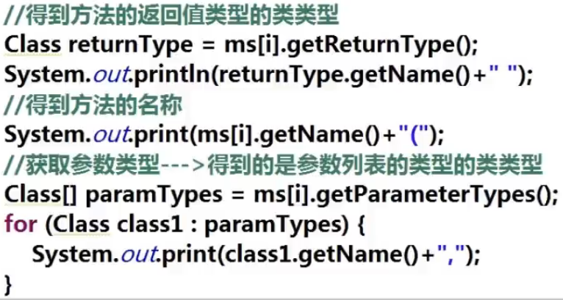

**获取一个类下的成员变量的信息：**

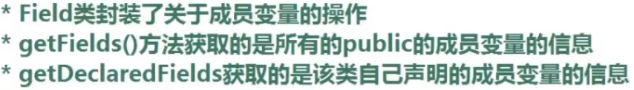

java中所有的方法都可以称之为成员方法,成员方法分为构造方法和一般的方法

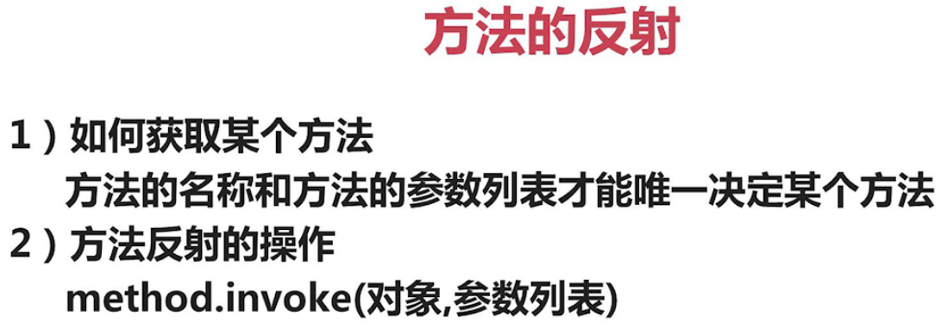

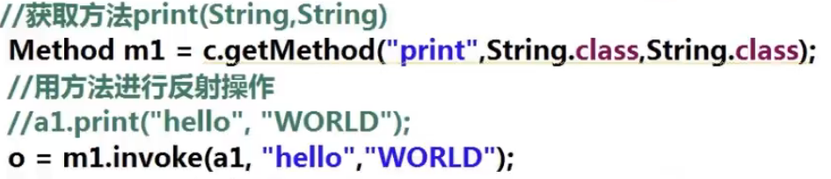

反射的操作都是编译之后的操作，Java中集合的泛型是防止错误输入的，只在编译阶段有效，可以通过反射绕过编译

**Java网络编程**



IP地址：标识主机 协议：规范语言 端口：辨别应用 网络：沟通桥梁

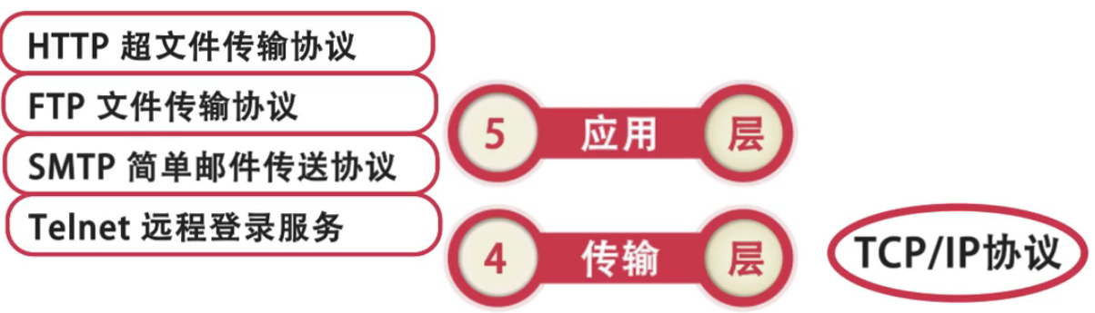

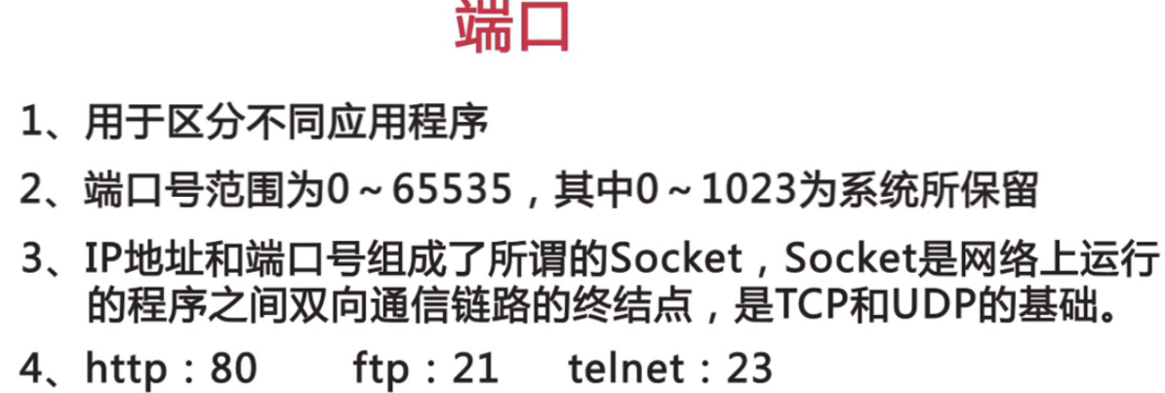

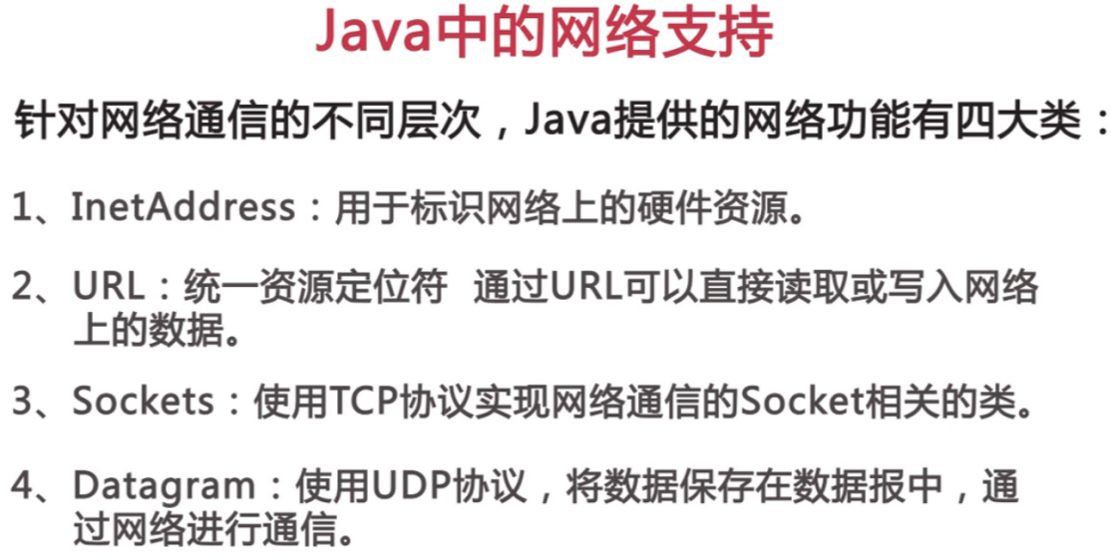

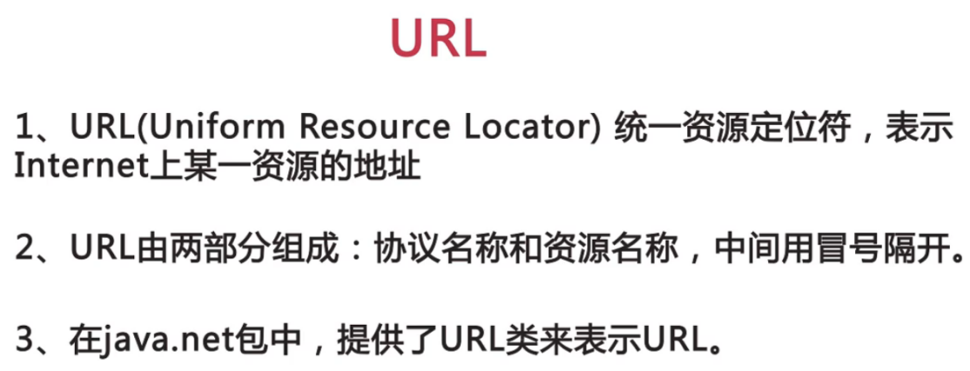

网址：http://www.baidu.com 就是一个url

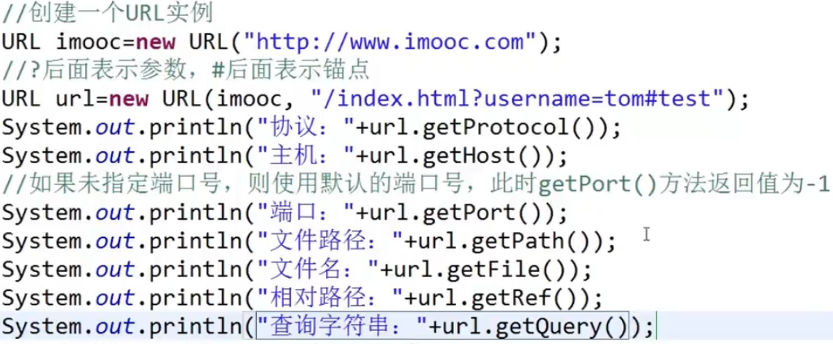

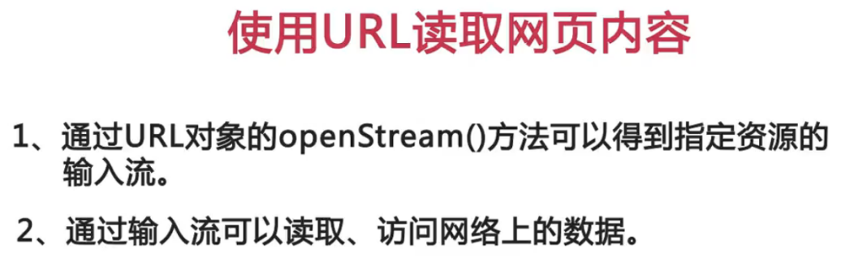

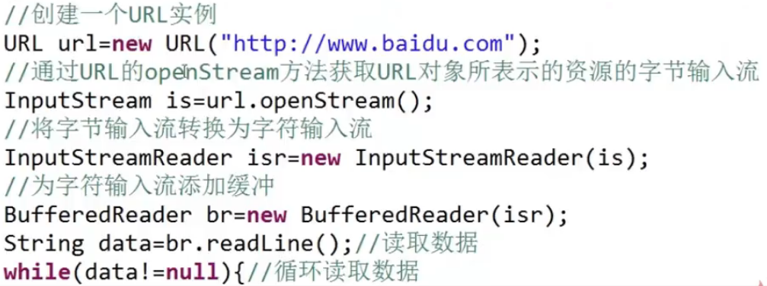

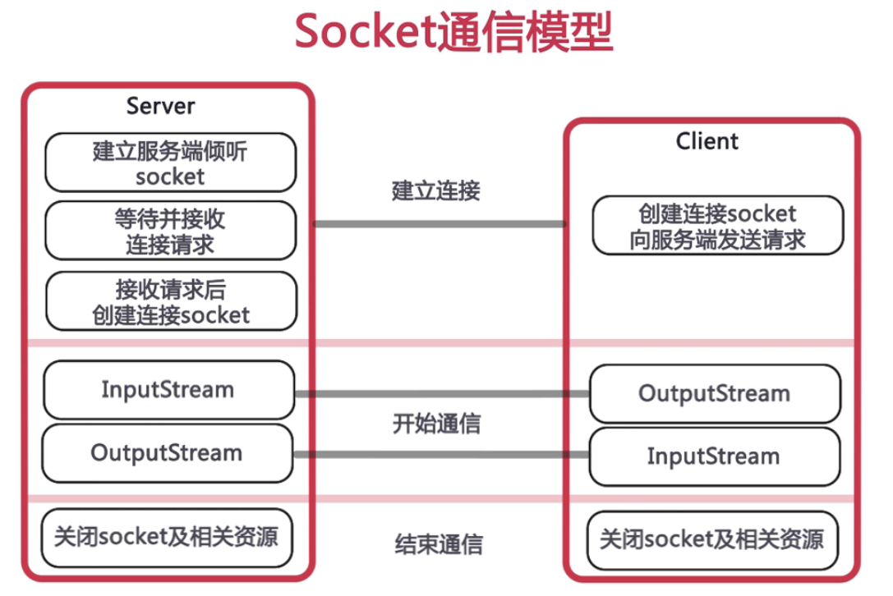

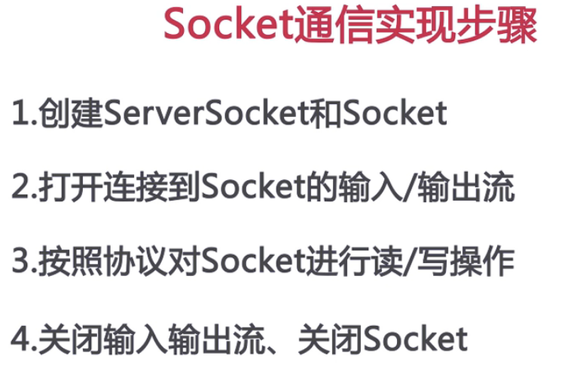

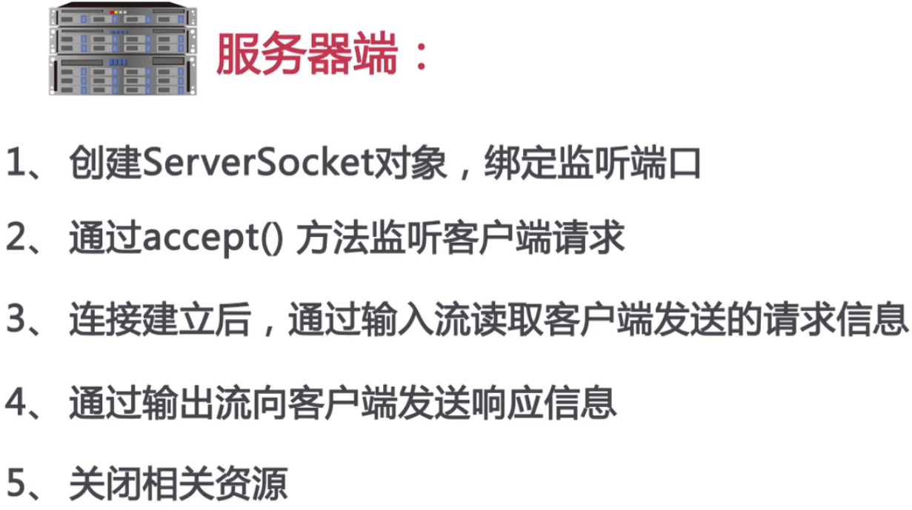

Socket有两个方法getInputStream和getOutputStream，字节输入/输出流，socket通过这两个流来交流信息

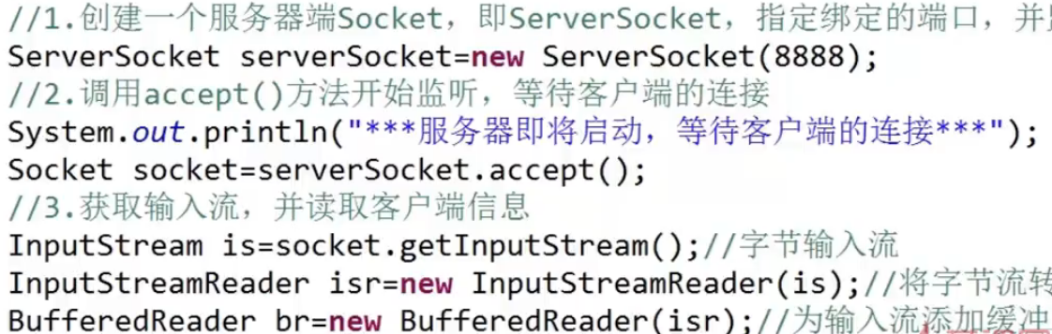

**服务器端要先于客户端启动**

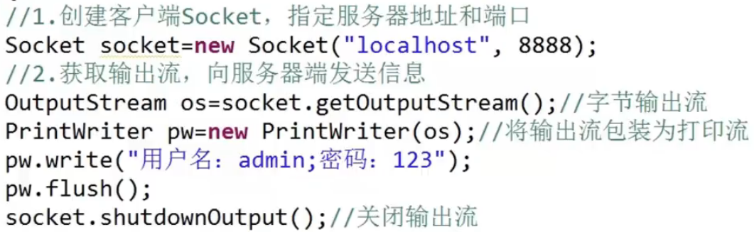

**使用多线程来实现多客户端的通信**

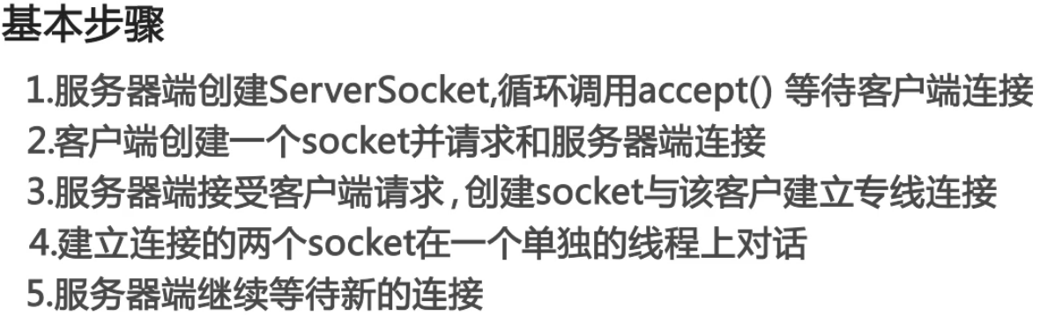

第4步是关键

UDP协议是无连接、不可靠、无序的，以数据包为传输载体，在数据报中指明socket

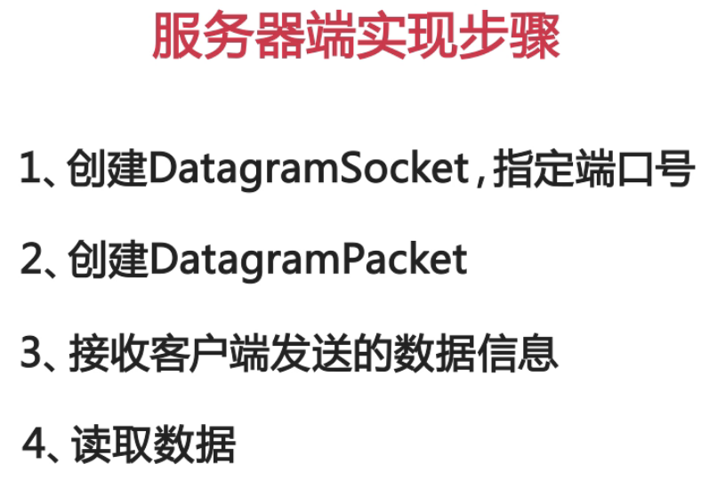

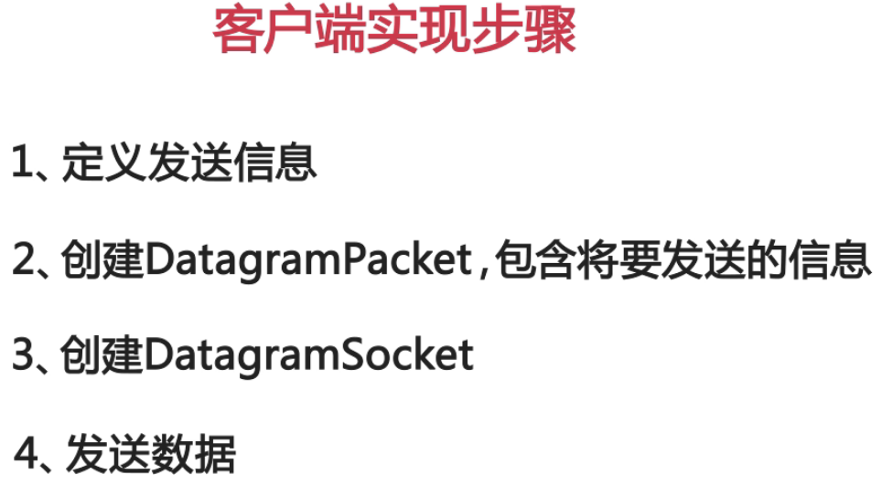

端口0-65535，其中0-1024一般被占用

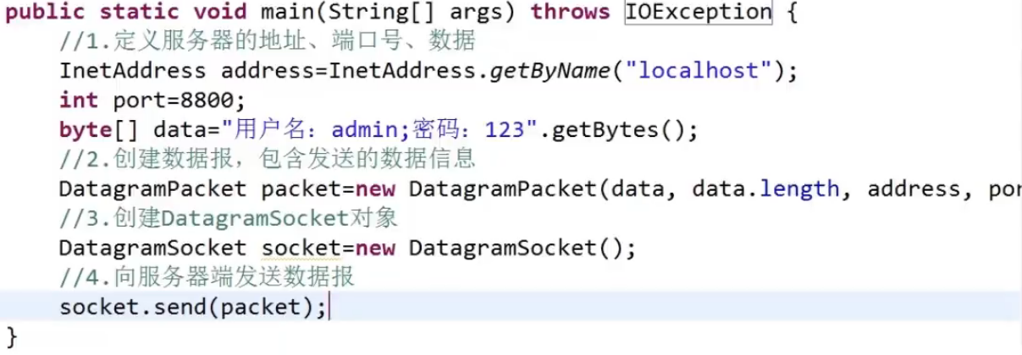



Java的MVC架构：

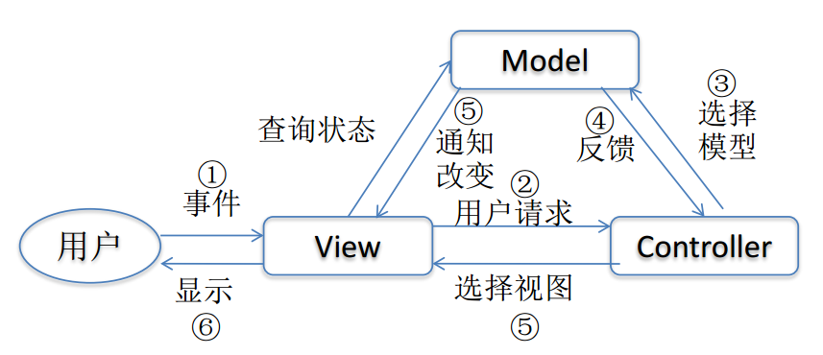

Java的MVP架构：

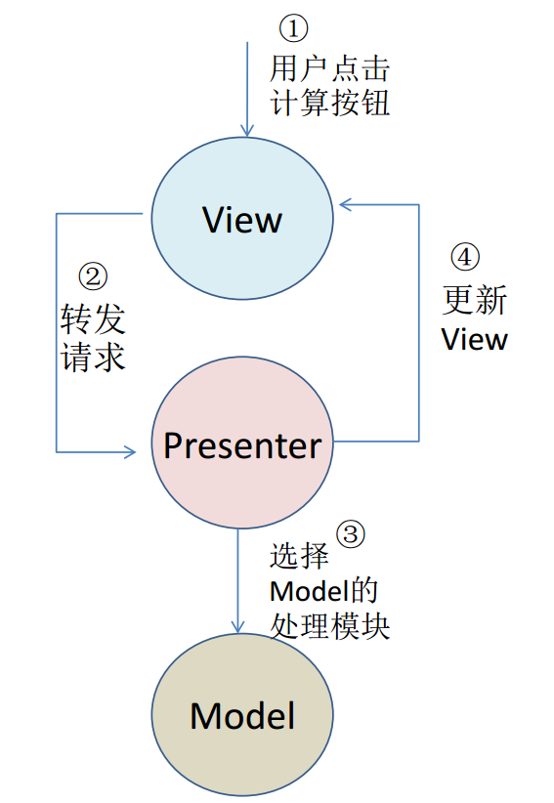

Java单例模式：

因程序需要，有时我们需要某个类只能存在一个实例对象，不希望有更多对象

单例模式的实现:

对于单线程，可以用懒汉模式，可以lazy loading（即需要用到的时候才加载）：

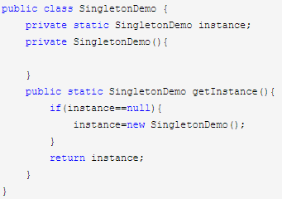缺点是线程不安全

双重校验锁法（线程安全，建议使用）：

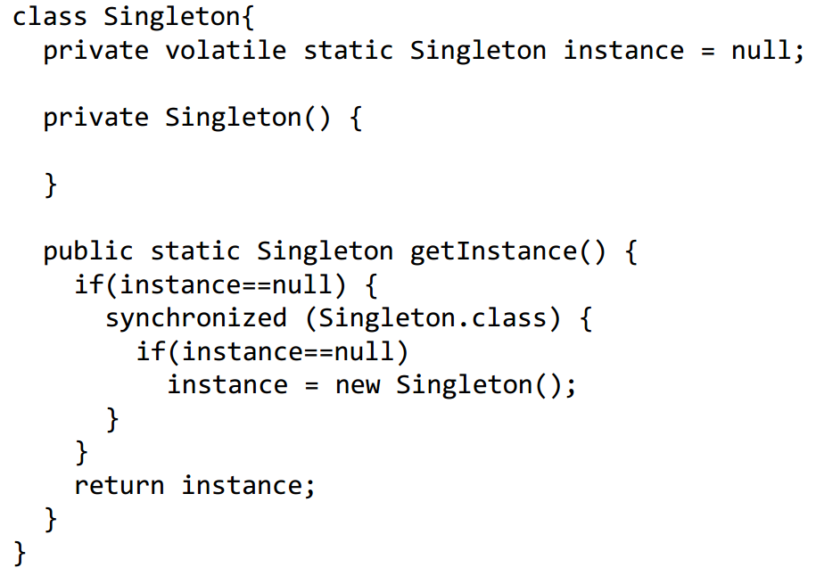

Java三层体系架构：

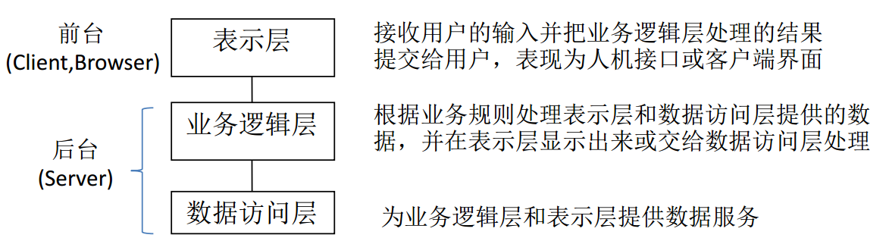

DAO层：Data Access Object 数据访问对象层

Java观察者模式：

观察者模式让多个观察者对象同时监听某一个主题对象。这个主题对象在其状态发生变化时会通知所有观察者对象，使它们能够做出响应。观察者模式又叫发布-订阅(Publish/Subscribe)模式、模型-视图(Model/View)模式、源-监听器(Source/Listener)模式

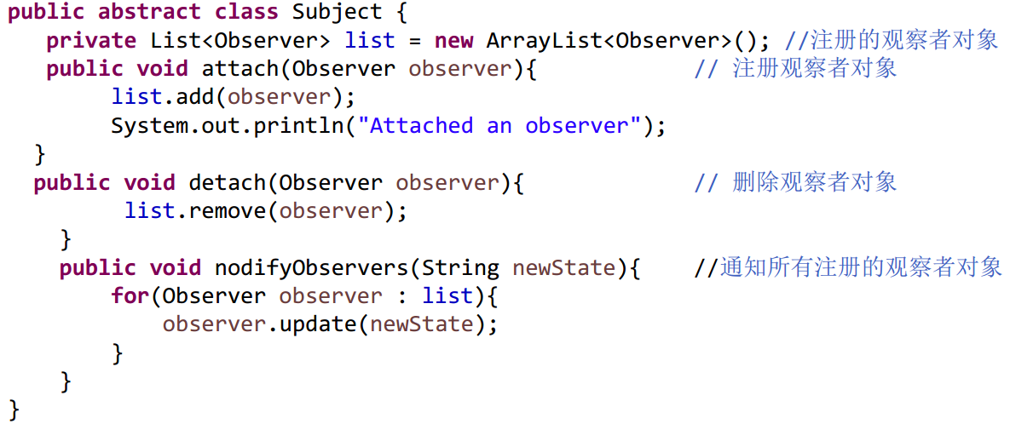

Java职责链模式：

职责链模式（chain of responsibility）采用令多个对象都有可能处理请求的方式解

耦请求和接收者对象。将这些接收者对象形成一条链，让请求沿着这条链传递，

直到有一个对象处理它为止。  
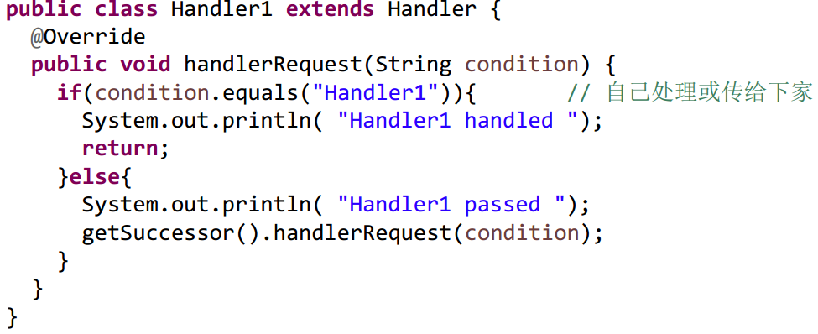

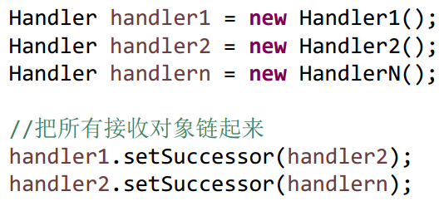

子程序/宏 的概念？

可扩展性是一个框架最重要的特性之一。

**Thinking in Java 笔记：**

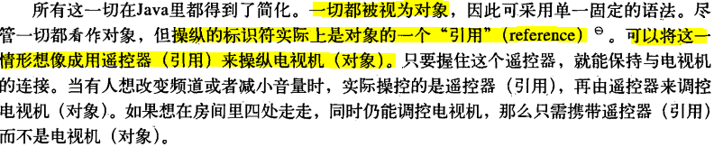

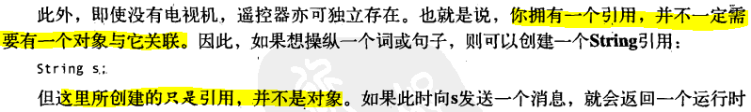

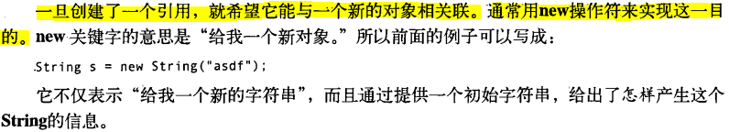

程序运行的时候，对象有可能被存储在五个地方：

1.寄存器 2.堆栈 3.堆 4.常量存储 5.非RAM存储

其中寄存器是最快的存储区，但是数量很有限，java的对象引用是存在堆栈中的，但是java对象本身是存在堆中的。堆栈指针向下移动分配新的内存，向上移动释放内存。

常量值直接存放在程序代码的内部。

非RAM存储的数据在程序没有运行的时候也可以存在，最基本的例子是流对象和持久化对象。

Java存在基本类型，**存储在堆栈里而不是堆里**，也不需要用new来创建对象并用一个引用关联它，而是直接创建一个直接存储值的变量。

Java每种基本类型所占存储空间的大小是不变的，这是Java更具可移植性的原因之一。

基本类型都具有包装器类，Java可以自动地把基本类型转化成包装器类型，也可以反向转换。

例如： Character ch = ‘x’; char c = ch;

Java提供了两个用于高精度计算的类：BigInteger和BigDecimal，它们没有对应的基本类型，前者支持任意精度的整数，不会丢失任何信息。后者支持任意精度的定点数（指实数？）

Java确保数组会被初始化并且不能在其范围之外访问。

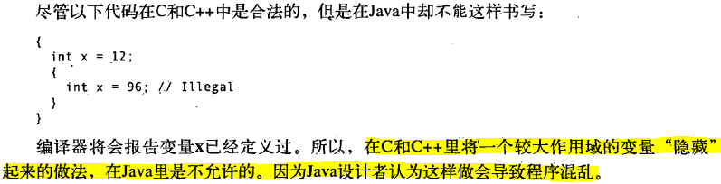

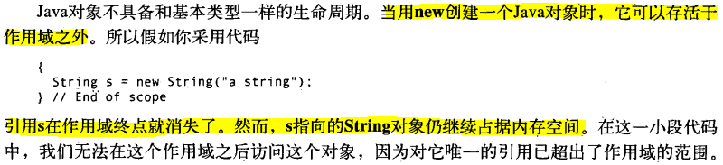

一个类中有字段（数据成员）和方法（成员函数）。如果某个字段是基本类型，即使没有初始化，Java也会给一个默认值。（但是最好还是明确地进行初始化，因为这些初始值不一定是你想要的）

Java的String对象中的每一个字符大小都是2字节，以此提供对Unicode字符集的支持。

Java消除了所谓向前引用的问题，即不需要把某个函数里用到的函数定义在该函数的前面，如果调用的类不在同一个文件里，需要import包含该类的包。

用static关键字声明的时候，意味着这个域或方法不与包含它的那个类的任何实例对象关联在一起。即使从未创建对象也可以使用其static方法或访问其static域。可以称这些为类数据和类方法，因为它们不是在某个具体的实例对象里才存在的。

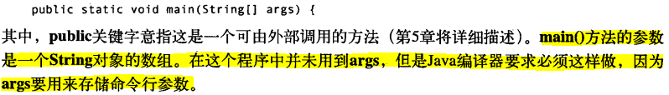

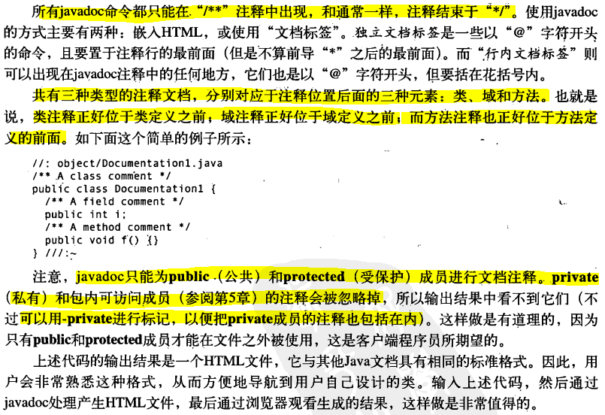

了解javadoc的用法

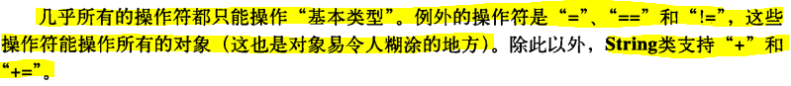

String没有-=

当编译器观察到一个String后面紧跟着一个+，而这个+后面又紧跟一个非String类型的元素，就会尝试把这个非String类型转成String类型

基本类型存储了实际的数值，所以给其赋值的时候是直接把一个地方的内容复制到了另一个地方，例如int a = b; 改变b不会对a产生任何印象。但是如果是对象赋值就不同，因为我们操作的是对对象的引用，所以如果对对象使用c=d，其实c和d都指向同一个对象。

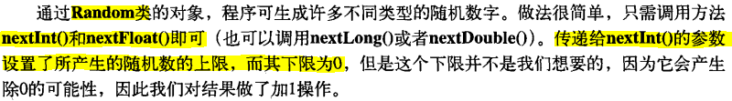

对于对象使用==和!=操作符，实际上比较的是对象的引用。如果想要比较的是对象的实际内容，就要使用equals()方法。

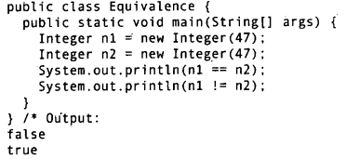

但是，假如你创建了自己的类，equals方法会默认比较引用，所以你必须在自己的类中覆盖equals方法，以便能够按我们希望的那样比较对象的实际内容

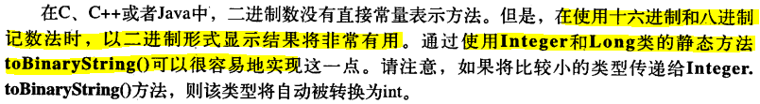

可以用一些额外的字符来告诉编译器某个直接常量是什么类型，例如0x2f，200d

按位操作符用来操作整数基本数据类型中的单个bit，包括&、|、^、~，前三个可以与=联合使用

逻辑操作符包括&&、||、!

移位操作符用来处理整数类型，<<左移，在低位补0， >>右移，如果有符号，符号为正在高位插入0，符号为负在高位插入1，Java新增了一种>>>右移，无论正负都在高位插入0

如果表达式以一个字符串起头，那么后续所有操作数都必须是字符串类型

想要执行类型转换，需要把希望得到的数据类型置于圆括号内，放在要转换的值的左边，例如long lng = (long)i;

窄化转换由于可能丢失信息，所以必须显式声明，而扩展转化不必。

布尔类型不允许进行任何类型的转换。

窄化转换的时候总是截尾，如果想要四舍五入可以用java.lang.Math里面的round()方法

通常，一个表达式中出现的最大的数据类型决定该表达式最终结果的数据类型

java所有数据类型在所有机器中的大小都是相同的，所以没有java没有sizeof()

for循环的初始化部分可以拥有任意数量的具有相同类型的变量定义，例如

for(int i = 0, j = 1, k = 2; i < 10; i++, j++, k++)

foreach语句：for(float x: f)

for(char c: “Hello world!”.toCharArray() )

foreach还可以用于任何Iterable对象

printnb()方法不会换行，因此可以使用它将一行拆分成多个片段输出，例如把 1, 2, 3拆成3次输出，但是只有一行

如果一个方法声明要返回void之外的其他东西，那么它每一条可能的路径都要确保返回值

java编译器生成的汇编代码运行在java虚拟机上

java有标签机制，标签是后面跟着冒号的标识符，必须刚好在迭代语句之前。

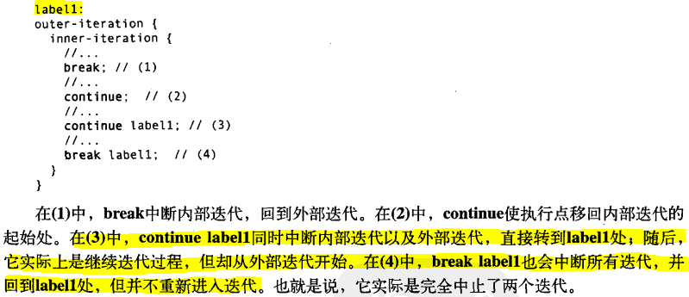

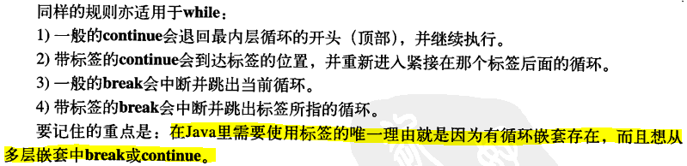

Switch用法：

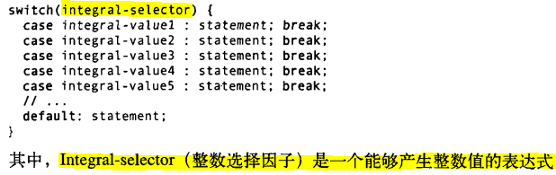

使用一个字符串或者浮点数作为选择因子是不会工作的

在case语句中，使用单引号引起来的字符也会产生一个整数值

如果一个类中定义了唯一的构造器，那么编译器不会允许你以任何其他的方式创建对象

构造器可以重载，方法也可以重载，每个重载的方法都必须要有一个独一无二的参数列表

（参数顺序不同也可以区分，但是不建议这么做）

不能根据返回值的不同来区分，因为有时候调用一个方法并不需要获取返回值

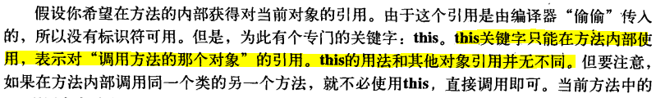

this关键字通常用于返回当前对象的引用或者把当前对象引用传递给其他方法，例如：

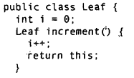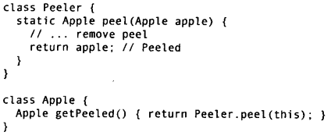

java可以在构造器里面调用另一个构造器，但是调用语句必须放在最起始的位置，而且不可以调用两次。在非构造器的方法里面不允许调用构造器。

static方法的内部不能调用非静态方法，反过来可以，static可以不需要创建任何对象就调用，它很像全局方法。

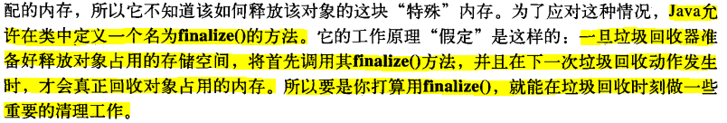

finalize()函数与C++里面的析构函数的区别：

析构函数调用了以后对象一定会被销毁，但是finalize()调用了以后对象不一定被垃圾回收。

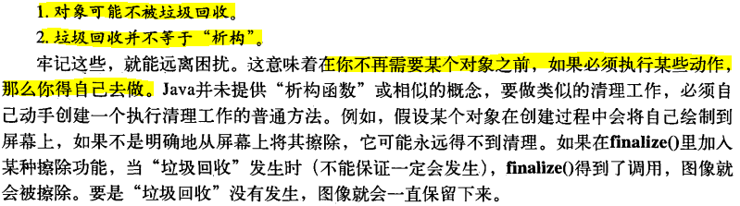

垃圾回收器的存在不能完全代替析构函数，如果希望进行额外的清理工作，还是要明确调用某个恰当的方法（等同于使用析构函数），如果JVM没有面临内存耗尽的情形，它是不会浪费时间去执行垃圾回收以回复内存的。

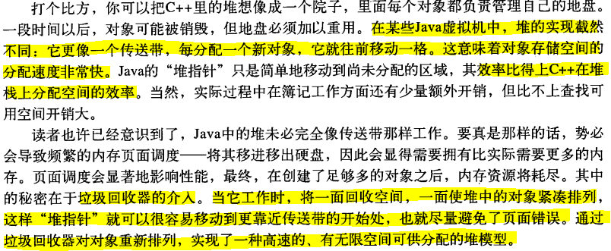

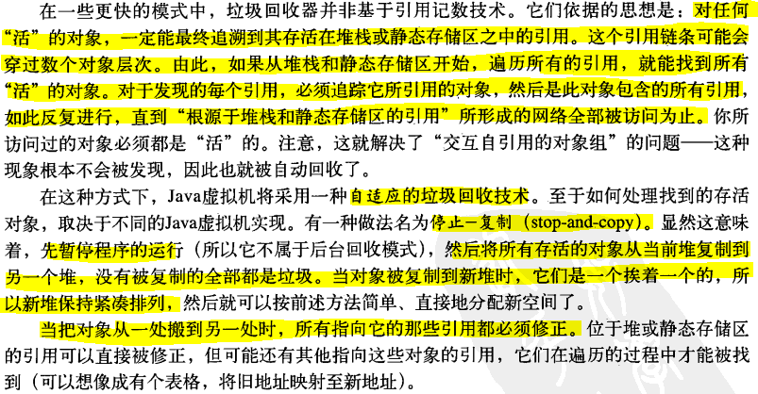

在一个方法里面，如果某个变量没有初始化会报编译时错误，例如：

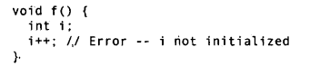

但是如果某个基本类型是一个类里面的数据成员，则会被保证有一个初始值

在类里面定义一个对象引用却没有初始化的时候，该引用就会自动获得一个null值